Tafakkur siri
section of reflection

Tasks-1,2,3

Asosiy Likvidlik va Uning Tahlili Vazifa 1:

Bu birinchi jamoaviy orqaga testlash topshirig'i moliyaviy bozorlardagi eng muhim tushuncha - likvidlikni o'rganishga qaratilgan.

Tushuntirishlar:

- Likvidlik barcha bozor qarorlarining poydevori:
Likvidlik deganda aktivlarni tez va oson sotib olish yoki sotish imkoniyati tushuniladi. Barcha savdo strategiyasi, texnik tahlil va boshqa bozor tushunchalari, aslida, likvidlikka bog'liq bo'lgan matematik hisob-kitoblarning natijasidir.

- Likvidlikni noto'g'ri talqin qilish:
Likvidlikni ko'pincha noto'g'ri tushuniladi va bu bozor manipulyatsiyasiga olib kelishi mumkin. Noto'g'ri ma'lumotlar va subyektiv fikrlar tufayli xato xulosalar chiqarish xavfi mavjud. Shuning uchun likvidlikni to'g'ri tushunish juda muhim.

- Likvidlik turlari:
Turli xil likvidlik turlari mavjud. Bu topshiriqda biz asosiy likvidlik tushunchasiga e'tibor qaratamiz. Asosiy likvidlik - bu yuqori vaqt oralig'idagi (HTF) maqsadlar uchun ishlatiladigan atama. Kunlik haqiqiy narx harakatlari aynan shu asosiy likvidlik manipulyatsiyasi atrofida shakllanadi.

- Doji va likvidlik:
Doji shakli faqat qarama-qarshi asosiy likvidlik ustun kelganda qisman paydo bo'lishi mumkin. Bunday hollarda yangi HCS (yuqori darajadagi yopilish) yoki doji manipulyatsiyasi kuzatiladi.
Vazifa:

4 soatlik vaqt oralig'ida 30 ta grafik (10x3) yaratish va ular orqali likvidlikni tahlil qilish. Grafiklar orqali quyidagilarni ko'rsatish kerak:

- Likvidlik darajalarini aniqlash

- Likvidlikni qanday manipulyatsiya qilish mumkinligini ko'rsatish

- Doji shakllari va likvidlik o'rtasidagi munosabatni tahlil qilish

- Asosiy likvidlikning narx harakatiga ta'sirini ko'rsatish

Umumiy Maqsad:
Ushbu topshiriq orqali siz likvidlikning moliyaviy bozorlardagi ahamiyatini chuqurroq tushunasiz va uni grafiklar orqali tahlil qilish qobiliyatingizni oshirasiz. Bu sizga savdo qarorlaringizni qabul qilishda yordam beradi va bozor manipulyatsiyasidan ehtiyot bo'lishga o'rgatadi.

Qisqacha:
Bu topshiriqda siz likvidlik tushunchasini chuqur o'rganasiz va uni grafiklar orqali tahlil qilishni o'rganasiz. Bu sizga bozorni yaxshiroq tushunish va savdo strategiyangizni takomillashtirishga yordam beradi.

1) 4 soatlik vaqt oralig'ida barcha asosiy dojilarni belgilang. Biz belgilayotgan dojilar keyinchalik muhokama qilinadigan FU urinishlaridan alohida.

Oldingi fitil ichida va FU bo'lmagan yuqori yoki past nuqta ichida bo'lishi kerak.
Likvidlikning eng asosiy shakli (HTF, sof doji).
Manoni tushuntirish:
Bu topshiriqning birinchi qismi 4 soatlik grafikda faqat asosiy dojilarni aniqlashga qaratilgan.
- "Asosiy doji" deganda, oldingi shpilka (wick) ichida va FU bo'lmagan yuqori yoki past nuqta ichida joylashgan doji tushuniladi.
- "FU urinishlari" keyinchalik alohida muhokama qilinadi, ya'ni hozircha ularni hisobga olish shart emas.
- "HTF (Yuqori vaqt oralig'i)" va "sof doji" atamalari likvidlikning eng asosiy shaklining ko'rsatkichi hisoblanadi. Bu shuni anglatadiki, ushbu dojilar yuqori vaqt oralig'idagi narx harakatlarida muhim rol o'ynaydi va likvidlikni aniqlashda eng ishonchli ko'rsatkich hisoblanadi.

Qisqacha:
1
Ushbu topshiriqning birinchi qismi 4 soatlik grafikda faqat aniq shartlarga javob beradigan asosiy dojilarni aniqlashga qaratilgan. Ushbu dojilar keyinchalik
likvidlikni tahlil qilish va bozor harakatlarini tushunish uchun asos bo'ladi.

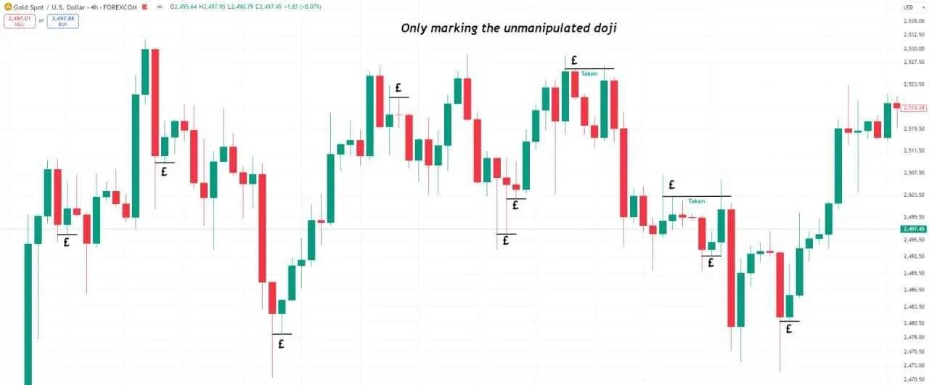
2
-
V
azifa

big wick

2) Hali "to'ldirilmagan" katta soya (wick) larni belgilang. Ya'ni, chakana savdogarlarni jalb qiladigan (garchi eng yomon RR - ularning BE savdo potentsiali hisobga olinsa ham) katta impuls zonasini belgilang.
Ushbu zonalarda bir vaqtning o'zida likvidlik mavjud bo'lgan joylarga alohida e'tibor bering.

Manoni tushuntirish:
Bu topshiriqning ikkinchi qismi grafikda hali to'ldirilmagan katta fitil (wick) larni aniqlashga qaratilgan.

- "To'ldirilmagan fitil" deganda, narxning katta harakatlanishi (impuls) natijasida hosil bo'lgan, lekin keyinchalik narx shu fitil zonasidan o'tib ketmagan qism tushuniladi.
- "Chakana savdogarlarni jalb qiladigan" degani, bu fitil zonalari potentsial savdo imkoniyatlarini taqdim etishi mumkinligini bildiradi.
- "Eng yomon RR (Risk-Reward Ratio)" - bu chakana savdogarlarning ushbu fitil zonalarida savdo qilishda xavf va foyda nisbati past bo'lishini anglatadi. Ya'ni, potentsial zarar potentsial foydadan ko'proq bo'lishi mumkin.
- "BE (bez ubitka) savdo potentsiali" - bu savdogarlarning zararsiz qolishi uchun zarur bo'lgan savdo potentsialini bildiradi.
- "Bir vaqtning o'zida likvidlik mavjud bo'lgan joylarga alohida e'tibor bering" - bu shuni anglatadiki, agar ushbu fitil zonalari bilan bir vaqtda likvidlik zonasi ham mavjud bo'lsa, bu savdo imkoniyatining kuchliroq ekanligini ko'rsatadi.

Qisqacha:
Ushbu topshiriqning ikkinchi qismi grafikda hali to'ldirilmagan katta fitil (wick) larni aniqlashga va ularning potentsial savdo imkoniyatlarini, xususan, likvidlik bilan bir vaqtda bo'lganda baholashga qaratilgan. Bu fitil zonalari chakana savdogarlarni jalb qilishi mumkin, ammo ularning xavf va foyda nisbati past bo'lishi mumkin . Tugallanganda

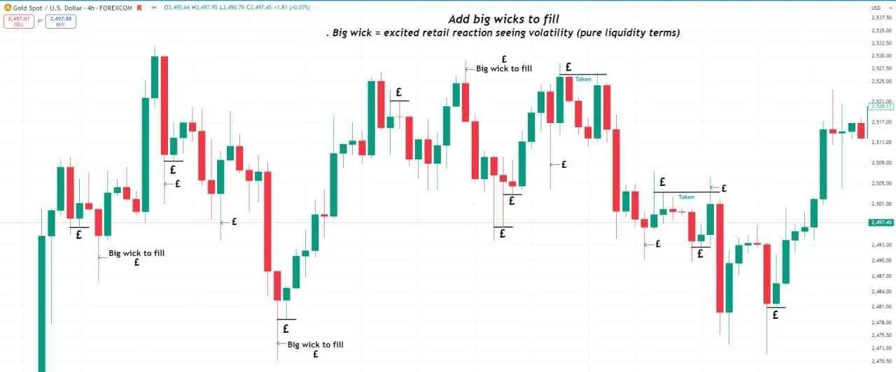
1

2
3) Vazifa topshiriq
Faqatgina HCS va HCS inkorlaridan foydalanib, narx harakatining asosiy yo'nalishini kuzating.
major likvidlikni olish yoki major likvidlikni ovlash maqsadi uchun yo'nalishni aniqlash - shu asosiy sabab bo'ladi.
Bu faqatgina shu vaqt oralig'idagi HCS va asosiy likvidlikni ko'rib chiqiladi. (True stop va swing maqsadlari). true stop bu model swing esa uzoq yo'nalishda savdo qilish

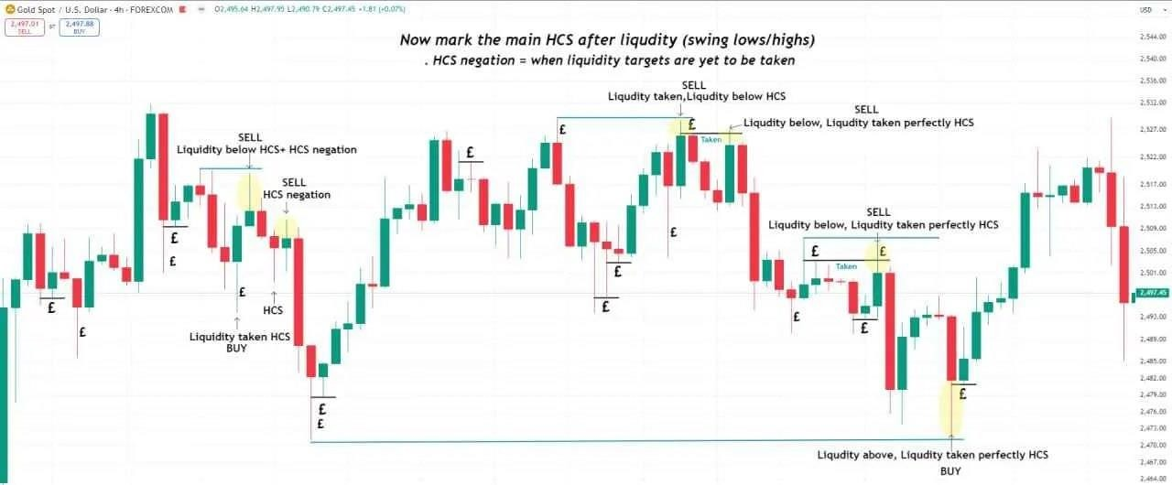
2

chi topshiriq Davomi
Faqatgina HCS va HCS inkorlaridan foydalanib, narx harakatining asosiy maqsadlari kuzatiladi.

Asosiy likvidlikni olish yoki asosiy likvidlikni ovlashga erishish uchun HCs/ HCs negation - asosiy sabab bo'ladi.

Bu faqatgina shu vaqt oralig'idagi HCS va asosiy likvidlikni ko'rib chiqadi. (True stop lose va ping pong maqsadlari uchun).

Mazmun Tushuntirishi:
Ushbu jumlalar Forex savdosida ishlatiladigan "Higher Highs/Lower Lows" (HCS) va "likvidlik" tushunchalariga asoslangan strategiyani ifodalaydi.

- HCS (Higher Highs/Lower Lows): Narx harakatining yuqori cho'qqilar va past cho'qqilar orqali o'tishini kuzatish usuli.

- HCS inkorlari: HCS paterni buzadi.

- Asosiy Likvidlik: Narxning muayyan darajalarda to'planishi yoki to'planishdan chiqishi.

Strategiya:
Ushbu strategiya faqatgina ma'lum bir vaqt oralig'idagi HCS va asosiy likvidlikni tahlil qilishga asoslangan. Maqsad - narx harakatining asosiy maqsadlarini aniqlash.

- Asosiy sabab: Narxning harakatlanishining asosiy sababi asosiy likvidlikni olish yoki unga ustunlik qilish hisoblanadi. Ya'ni, narx likvidlikni olish uchun yoki likvidlikni maqsadga erishish uchun bosib o'tish uchun harakatlanadi.

- True stop lose va ping pong maqsadlari: HCS va asosiy likvidlik tahlili natijasida aniqlangan maqsadlar true sstop va ping pong maqsadlari sifatida ishlatiladi.

Qisqacha aytganda, ushbu strategiya narx harakatining asosiy maqsadlarini HCS va asosiy likvidlikni tahlil qilish orqali aniqlashga harakat qiladi.

Shaxsiy chuqur o'rganish uchun:

- 1 soatlik grafikni xuddi shunday belgilang, 4 soatlik HCS ga alohida e'tibor bering, chunki u kuchliroq. So'ngra 15 daqiqalik grafikni ham ko'rib chiqing. Buni bir necha marta takrorlang.

- Hozirgi paytda saqlanib qolgan asosiy likvidlikning sabablarini va uning haddan tashqari likvidlikni tortib olishdagi (likvidlik kiritilishining oxirgi hududi) ta'sirini o'rganing.

- O'zingizning afzalliklaringizga moslashtirilgan orqaga qaytishni amalga oshiring. Grafiklarga yozing yoki ma'lumotlarni elektron ravishda saqlang - ko'proq grafiklar, kamroq yozuvlar - siz o'z ishchi xotirangizni va takrorlanuvchi mavzularda tan olish qobiliyatingizni rivojlantirishni maqsad qilgansiz. Aql jarayonni yoqtirishi kerak. O'zingizni eng yaxshi bilasiz. Yondashuvingizda ijodiy bo'ling va o'z ishingiz bilan faxrlang
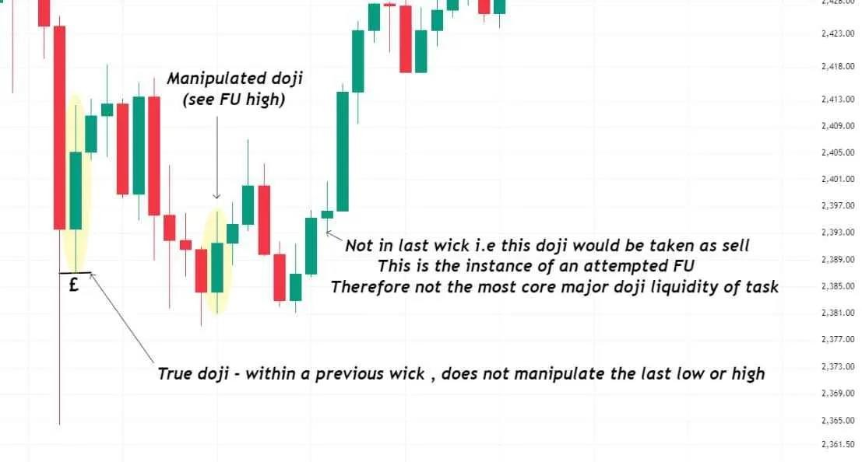

nima uchun major likvidlik ayni damda ushlab turilibdi

Nima uchun major likvidlik shu paytda ushlab turiladi?
Bu intuitiv ravishda qarama-qarshi ko'rinishi mumkin, ammo siz endi likvidlik maqsadli yoki yo'qligini shubha ostiga olish bosqichidan o'tib bo'ldingiz, birinchi vazifada manipulyatsiyani o'zingiz tasdiqladingiz (undan haqiqiy yo'nalish va HTF POI ijobiy RR aniqligi bilan topiladi).

Endi siz banklar doimiy ravishda harakatlanuvchi 1 daqiqalik darajada qanday qilib tuzoq qo'yib, pul yig'ishini (va boshqa barcha manipulyatsiyalar bunga asoslangan - manipulyatsiya har doim hozirgi paytning qabul qilingan likvidligiga asoslangan) batafsil o'rganishingiz kerak.

Umuman olganda, qancha Doji / katta wicklar ushlab turiladi? Albatta, 20% dan kam. Va bu 20% katta manipulyatsiya orasida ehtiyotkorlik bilan joylashtirilgan, omadli bo'lib g'olib chiqqan va ishonch hosil qilgan chakana treyderlar keyinchalik uni yo'qotadilar / ularning likvidligi hisobga olinadi. Chakana treyderlarni noto'g'ri ma'lumot bilan ta'minlashni davom ettirish uchun ba'zi bir zaruriy noto'g'ri taassurot kerak.

Tushuntirish:
Matnda likvidlik manipulyatsiyasi va banklar tomonidan chakana treyderlarning mablag'larini olish uchun qo'llaniladigan strategiyalar haqida so'z boradi.

- Asosiy fikr: Banklar likvidlikni maqsadli ravishda ushlab turadi va chakana treyderlarni aldash uchun manipulyatsiyadan foydalanadi.

- 1 daqiqalik daraja: Banklarning manipulyatsiyasi asosan 1 daqiqalik grafikdagi likvidlik harakatlariga asoslangan.

- Doji va katta wicklar: Ushbu shakllar ko'pincha tuzoq bo'lib, ularning ushlab turilishi kam hollarda uchraydi (20% dan kam).

- Chakana treyderlar: Ba'zi treyderlar omadli bo'lib, manipulyatsiyadan foyda olishlari mumkin, ammo keyinchalik ularning likvidligi banklar tomonidan olib qo'yiladi.

- Noto'g'ri ma'lumot: Chakana treyderlarni noto'g'ri yo'nalishga ishontirish uchun noto'g'ri taassurotlar yaratish kerak.

Yuqoridagi 2 xil paragraf chuqurroq nazariya va tushunchaga bog'liq. Qayta orqaga sinovdan o'tkazish eng muhimdir, ba'zilarida til to'sig'i bo'lishi mumkin, ammo ijtimoiy afzalliklari tufayli manipulyatsiyani osonroq tushunish mumkin.
Ba'zilarga pardalarni yirtish uchun turtki kerak bo'lishi mumkin. Qayta o'qing. Keyinchalik bunga bog'liq vazifa beriladi.

Tushuntirish:
- Chuqurroq nazariya va tushuncha: Matnda aytilgan fikrlar yanada chuqur va murakkab tushunchalarga asoslangan.

- Qayta orqaga sinovdan o'tkazish: Nazariya va tushunchalarni mustahkamlash uchun takrorlash va sinovdan o'tkazish juda muhim.

- Til to'sig'i: Ba'zi odamlar uchun til to'sig'i tufayli ma'lumotlarni tushunish qiyin bo'lishi mumkin.

- Ijtimoiy afzalliklar: Ba'zi odamlar ijtimoiy afzalliklarga ega bo'lib, manipulyatsiyani tushunishda osonroq yo'l topishlari mumkin.

- Pardalarni yirtish: Ba'zi odamlarga manipulyatsiya haqidagi haqiqatni tushunish uchun qo'shimcha turtki yoki yordam kerak bo'lishi mumkin.

- Keyinchalik vazifa: Matnda keltirilgan mavzularga bog'liq holda keyinchalik vazifa beriladi.

Bu yuqoridan pastga tahlilga kirishning birinchi qadamidir. Oldingi topshiriqda bitta vaqt oralig'idan foydalanib, ma'lumotlar etishmasligi mavjud edi - endi siz to'liq ma'lumotlarni topish uchun ularni birlashtirasiz.

O'zingizning 4 soatlik asosiy stsenariyingizni tanlang (1-topshiriqdagi eng yaxshi misollarni tanlang).

Siz asosiy likvidlikning qayerda ushlab turilganligini va u olinguncha nima uchun ushlab turilganligini aniq bilmoqchisiz. Faqat 3 ta tushunchadan (doji, to'ldirish uchun katta fitil, HCS) foydalanib.

Bu safar siz ko'proq o'ylaysiz - sizning diagrammalaringiz manipulyatsiya ketmaketligini namoyish etuvchi tushuntirishlarda ko'proq so'zlar bilan to'ldiriladi:

Tushuntirish:

- Yuqoridan pastga tahlilga kirish: Bu topshiriq yuqoridan pastga tahlil uslubiga oid birinchi darsdir.

- Oldingi topshiriqdagi ma'lumotlar etishmasligi: Oldingi topshiriqda bitta vaqt oralig'idan foydalanilganligi sababli, ba'zi ma'lumotlar etishmayotgan edi.

- To'liq ma'lumotlarni topish: Endi ikki yoki undan ortiq vaqt oralig'ini birlashtirib, to'liq ma'lumotlarni topish kerak.

- 4 soatlik asosiy stsenariy: O'zingizning qiziqish uyg'otadigan 4 soatlik vaqt oralig'idagi stsenariyingizni tanlashingiz kerak.

- 1-topshiriqdagi eng yaxshi misollar: Oldingi topshiriqda topilgan eng yaxshi misollarni tanlash tavsiya etiladi.

- Asosiy likvidlikning joylashuvi: Siz asosiy likvidlikning qayerda ushlab turilganligini tushunishingiz kerak.

- 3 ta tushuncha: Faqat Doji, to'ldirish uchun katta fitil va HCS (Head and Shoulders) tushunchalaridan foydalanishingiz kerak.

- Ko'proq o'ylash: Bu safar tahlilni yanada chuqurroq o'tkazish va manipulyatsiyani tushunish uchun ko'proq o'ylash talab etiladi.

- Diagrammalarni tushuntirishlar bilan to'ldirish: Diagrammalaringizga manipulyatsiya ketma-ketligini tushuntiruvchi so'zlarni qo'shishingiz kerak.

Umumiy ma'no:

Bu topshiriq oldingi topshiriqdagi ma'lumotlardan foydalanib, 4 soatlik vaqt oralig'idagi stsenariylarni tahlil qilishni va asosiy likvidlikning joylashuvini aniqlashni talab qiladi. Bundan tashqari, Doji, to'ldirish uchun katta fitil va HCS tushunchalaridan foydalanib, manipulyatsiya ketma-ketligini tushuntirish va diagrammalarga tushuntirishlar qo'shish kerak.

"Ba'zan likvidlik jamlanadi (3 ta doji + katta soyani to'ldirish)
Shuning uchun u tezroq olinishi kerak - oson yo'nalish"

"The main sell liquidity is taken" → "Asosiy sotuv likvidligi olingan"
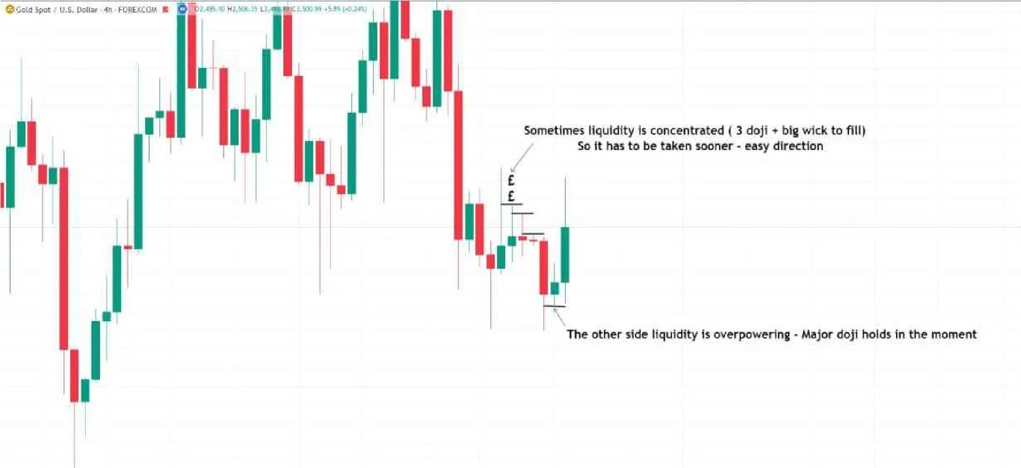
"Now this side overpowers" → "Endi bu tomon ustunlik qilyapti"

"Boshqa tomondagi likvidlik kuchliroq
-

Hozirda asosiy doji ushlab turibdi"

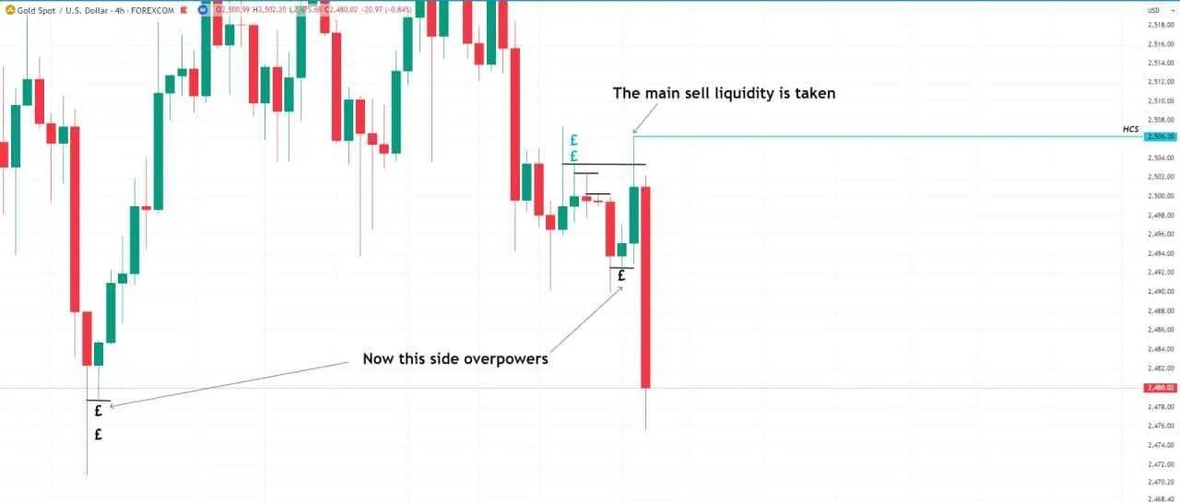

- "This target is known major" → "Bu nishon asosiy ma’lum"
- "But at this point major liquidity to the upside was more" → "Lekin shu nuqtada yuqoriga asosiy likvidlik ko‘proq edi"
- "Thus we make our decision live time for buys first" → "Shuning uchun biz avval xarid qilish uchun jonli qaror qabul qilamiz"
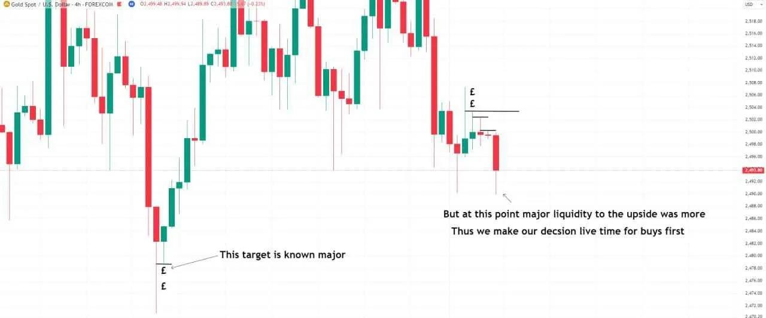

Bu ko‘proq fikrlashni va ehtimol, biroz aqliy kuchlanishni talab qiladi (buni qabul qiling va diqqatingizni oshiring), ammo baribir aniq mezonlar asosida mexanik bosqichga kiradi:

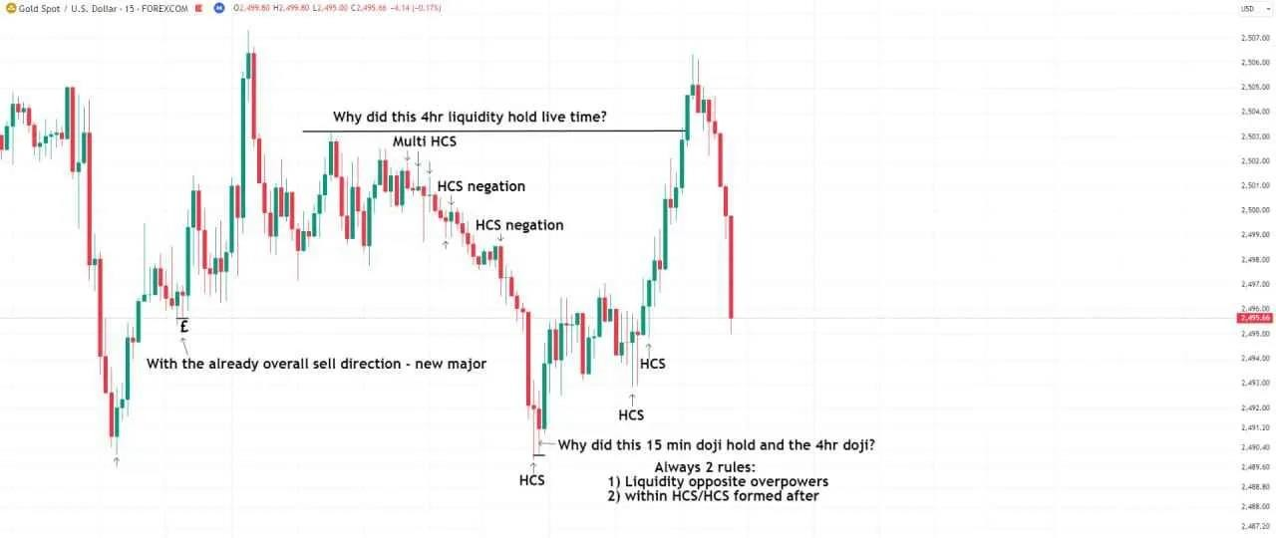

"Vaqt oralig'iga (TF) bog'liq holda, chakana savdogarlarning stop-loss buyurtmalari (SL) kattaligi farq qiladi. Bu esa, bozor likvidliking asosiy darajaga yetish vaqti va miqdorini hisoblash uchun dastlabki ma'lumot beradi.

Masalan, 4 soatlik Doji shakllanishidan keyin savdoga kirgan chakana savdogarlar o'rtacha 30-50 pip atrofida stop-loss qo'yadilar. Bu esa, 50 pip yoki undan ortiq foyda olish uchun 1:2 risk/foyda nisbatini saqlashni talab qiladi. Biroq, 1 daqiqalik Doji shakllanishidan keyin savdoga kirgan chakana savdogarlar ancha yuqori risk/foyda nisbati potentsialiga ega bo'ladilar. Natijada, bunday holatlarda bozor manipulyatsiyasi ehtimoli yuqori va tez-tez uchraydi."

Batafsil Tushuntirish:

Ushbu jumla, savdo vaqt oralig'iga (TF) qarab, chakana savdogarlarning stop-loss buyurtmalarining kattaligi qanday o'zgarishini va bu o'zgarishning bozor manipulyatsiyasi ehtimoliga qanday ta'sir qilishini tushuntiradi.

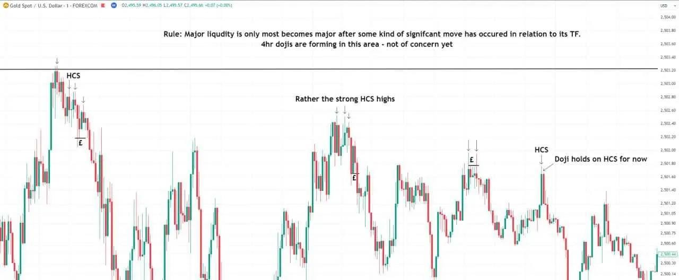

Qoida: Asosiy likvidlik faqat shunda asosiy ahamiyat kasb etadi, agar u o‘z vaqt oralig‘iga (TF - time frame) nisbatan muhim harakatdan keyin hosil bo‘lsa.
4 soatlik doji shamlar ushbu hududda shakllanmoqda – hozircha e'tiborga olinishi shart emas. Balki kuchli HCS tepaliklari
HCS
Doji hozircha HCS da ushlab turibdi
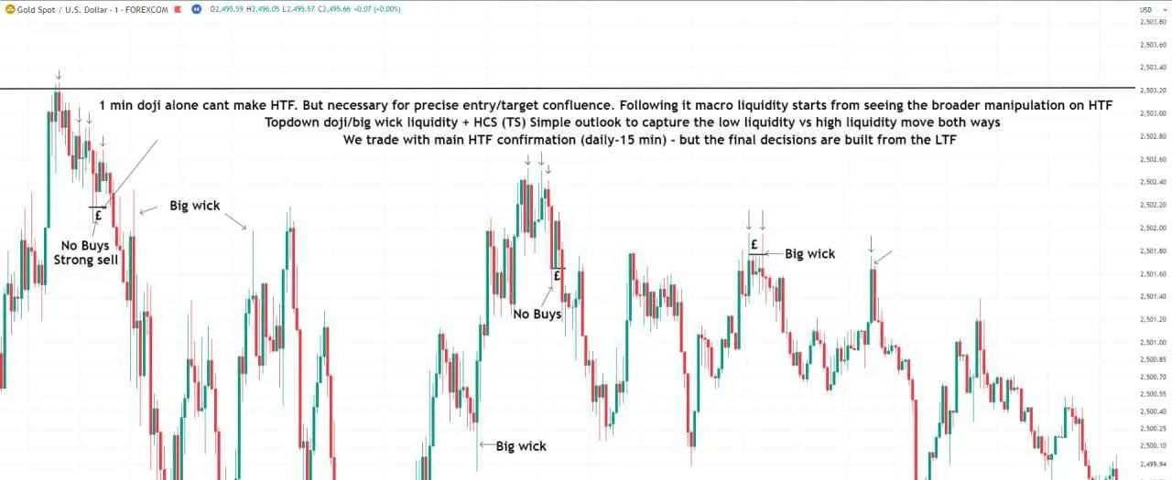
1 daqiqalik doji o‘zi yuqori taymfreymni (HTF) yaratolmaydi. Lekin aniq kirish va maqsadli konflyuens (moslik) uchun muhim.
Unga ergashish orqali makro likvidlik HTF dagi kengroq manipulyatsiyani ko‘rishdan boshlanadi.
Yuqoridan pastga tushuvchi doji / katta soyali likvidlik + HCS (TS)
- Past likvidlik va yuqori likvidlik orasidagi harakatlarni tushunish uchun oddiy yondashuv.
Biz asosiy HTF tasdig‘i bilan savdo qilamiz (kunlik - 15 daqiqalik grafiklar), lekin yakuniy qarorlar pastroq taymfreym (LTF) asosida qabul qilinadi.
Matndagi tushunchalar:
- No Buys (Xaridlar yo‘q) – Bozor faqat sotish bosimi ostida.
- Strong Sell (Kuchli sotish) – Bozor pastga tushayotganini bildiradi.
- Big wick (Katta soya) – Narx yuqoriga yoki pastga keskin harakat qilgan, lekin tezda orqaga qaytgan, bu likvidlik yig‘ilayotganini ko‘rsatadi.

shaxsiy chuqur o'rganish uchun—————————— yangi topshiriq

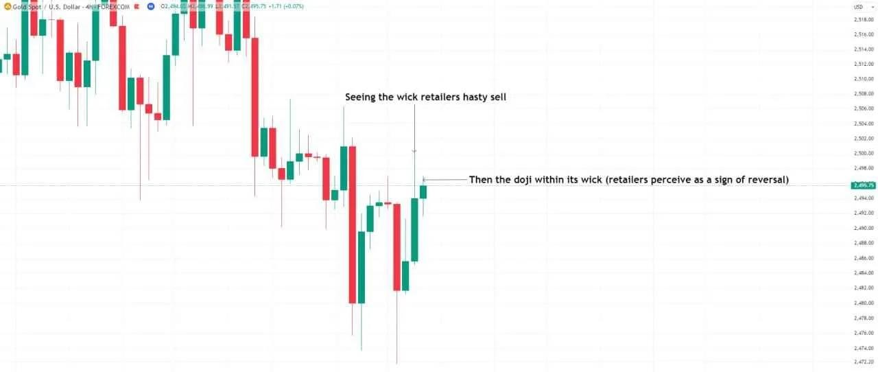
- "Seeing the wick retailers hasty sell" -
"Shamchaning uzun qismi ko‘rilgach, sotuvchilar shoshilib sotishni boshlashadi."
- "Then the doji within its wick (retailers perceive as a sign of reversal)" -
"Keyin shamchaning uzun qismida doji paydo bo‘ladi (sotuvchilar buni bozorning o‘zgarishi belgisi sifatida qabul qilishadi).

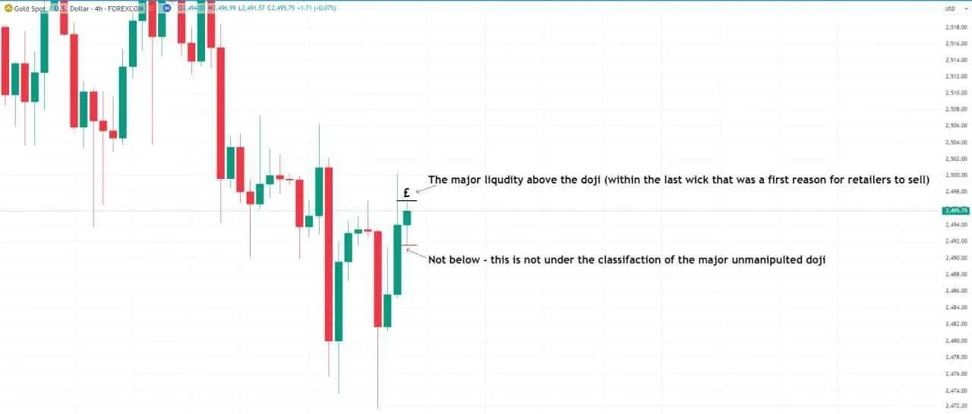
"Dojidan yuqorida asosiy likvidlik joylashgan (bu oxirgi shamchaning uzun qismida, sotuvchilarni birinchi bo‘lib sotishga undagan sabab edi)."
"Quyida emas – bu asosiy manipulyatsiya qilinmagan doji toifasiga kirmaydi."

Ideal holatda bunday misollarni berilgan muddatgacha to‘ldirish kerak. (1topshiriqning 100 ta namunasi uchun 2 kun, 2-topshiriqning kuniga o‘rtacha 8 ta namunasi uchun 2 kun, kuniga 3 x 90 daqiqalik mashg‘ulotga bo‘lingan). Bu majburiye emas, balki kutilgan me’yor (hayotingizni darhol tubdan o‘zgartirishga majburlab bo‘lmaydi, lekin bu o‘z muvaffaqiyatlaringiz uchun tezroq o‘zlashtirish darajasi bo‘lishi kerak)

. Kamida 10 ta misoldan so‘ng va siz o‘z jarayonlaringizni o‘rnatganingizdan so‘ng, jadvallarda kamroq yozuvlar kerak bo‘ladi - faqat bitta so‘z bilan strelkalar orqali belgilang (likvidlik, HCS) Ish xotirasini o‘zlashtirish uchun ko‘p marta takrorlang.

Albatta, oldinga siljishdan oldin mustahkam poydevor qo'yish zarur - shuning uchun biz oldinga siljishdan oldin ushbu vazifaning chuqurroq tarmoqlarini ko'rib chiqamiz.

Mustahkamlash uchun asosiy maqsadlar:

- Umumiy chakana likvidlilikni (barcha yuqori darajadagi bo'lmagan banklar) boshqarishga qat'iy ishonch. Ko'p trillionli dollar bozorida - haqiqiy dunyo sahnasida raqobatlashish oson yoki oddiy vositalar bilan mavjud emas.

- Haqiqatga asoslangan yuqoridan pastga tahlilni tushunish qobiliyati. Faqat 3 ta tushunchadan foydalanish: "Asosiy likvidlik" manipulyatsiya qilinmagan doji shaklida, to'ldirilishi kerak bo'lgan katta fitillar va "past likvidlik harakati" HCS + inkor qilish shaklida (va bu faqat FU tushunchasi orqali, ya'ni haqiqiy buyurtmalarning yagona belgi va u bilan asosiy likvidlik manipulyatsiyasi - yagona muhim haqiqiy sham "naqsh").

- RR ning o'tkir tushunchasi - zamonaviy pulning asosi. Bozorlarni (ayniqsa oltinni) banklarning o'yin maydoni deb hisoblang - ularning "chop etish mashinasi". Ular katta foyda olishadi (dunyo pul ta'minotini nazorat qilish orqali), lekin shu bilan birga tizimni raqobatchilar orasida suzib yurishga ham mas'uldirlar, shuning uchun ular cheklovlarga ham ega.
Shunday qilib, haqiqiy (asosiy) valyuta - bu bozorlarni belgilashda taqdim etilgan RR - shaxsiy foyda olish uchun radar ostidagi pul. Ular buni osonlikcha bermaydiler. Ular bir necha milliard savdo qilishda cheklovlar va mas'uliyatlarga duch kelishadi, lekin ularning izlarini kuzatish mumkinligini kutishmaydi. Ammo bu ko'pchilik tomonidan kuzatiladi (boshqa mamlakat hukumatlari ham) - mashina o'rganishga asoslangan yuqori chastotali savdo algoritmlarining raqobatbardosh kuchi bilan. Va biz ham shu toifaga kiramiz, lekin qo'lda jarayon orqali - garchi bizning RR salohiyatimiz faqat bizning tizimimizga xos ekanligini hali ham sir bo'lsa ham.

Shunga qaramay, asosiy nuqta shundaki, siz shiddatli raqobatchilar orasida turibsiz. Ko'pchilik oldingi chakana odatlarni birlashtirish fikriga ega va bu RR afzalligini kamsitadigan xato. Bozorlarni uning haqiqiy shaklida biling.

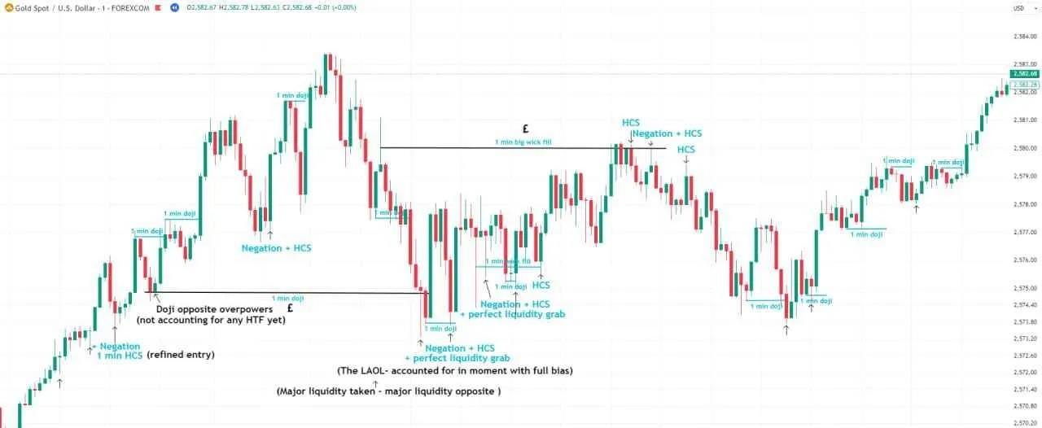
- "Doji opposite overpowers (not accounting for any HTF yet)"
- "Doji qarama-qarshi tomondagi kuch ustunlik qiladi (hali katta vaqt oralig‘i (HTF) hisobga olinmagan)."
- "Negation 1 min HCS (refined entry)"
- "Rad etish: 1 daqiqali HCS (aniqlashtirilgan kirish nuqtasi)."
- "1 min big wick fill"
- "1 daqiqali katta shamcha bo‘shlig‘i to‘ldiriladi."
- "Negation + HCS perfect liquidity grab"
- "Rad etish + HCS: mukammal likvidlik olish."
- "(The LAOL - accounted for in moment with full bias)"
- "(LAOL – to‘liq tarafkashlik bilan o‘sha payt hisobga olingan)."
- "(Major liquidity taken – major liquidity opposite)"
- "(Asosiy likvidlik olindi – asosiy likvidlik qarama-qarshi tomonda)."

Vazifa shaxsiy ilg'or o'rganish uchun

Narx harakatining oqimini o‘z ko‘zingiz bilan tushunishga chin dildan harakat qiling. Narxning likvidlikka qanday jalb qilinishini kuzating va potensial kirish nuqtalarini aniqlash uchun HCS va inkorlarni shakllantiring (1-5 pip to‘xtash chegarasi bilan)

Likvidlik oqimini hisobga olgan holda barcha mulohazalaringizni belgilab chiqishingiz kerak (ko‘rsatilgan belgilarga asoslanib, qaysi tomon odatda kuchliroq ekanligini aniqlang)

10 ta grafik unchalik ko‘p emas. Bu safar matn izohlarsiz yana 30 ta grafik tahlil qiling (qo‘shimcha vazifa/shaxsiy o‘rganish uchun)

———————————————————————————————
Judaxam muxum bo'gan vazifa
yuqorida o'rgangan barcha instrumentlarni birlashtiramiz
Banklarni o'z o'yinlardi mag'lub etish davri keldi

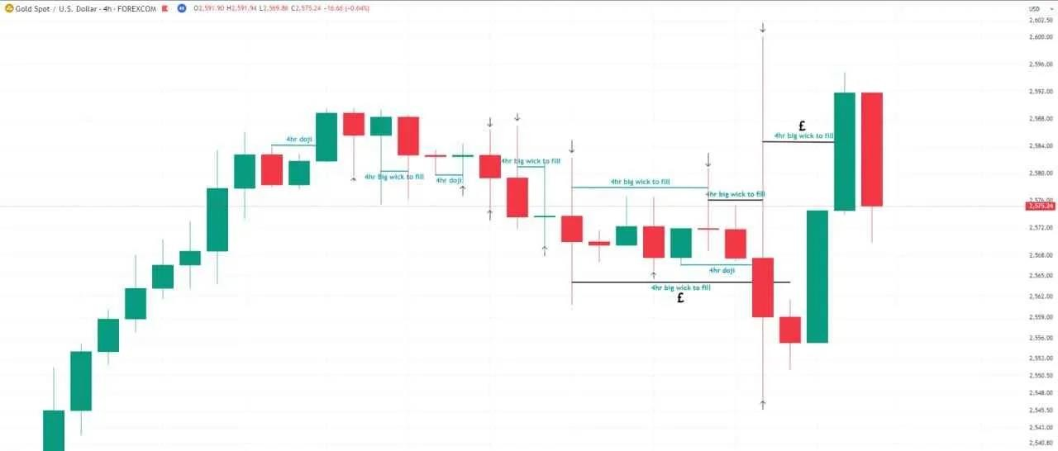

4 soatlik grafik chiziqqa e’tibor bering (Esda tutingki, biz hali ham faqat bir vaqt oralig‘iga qarayapmiz). sizning ongingizda Umumiy kartinka shakllanishni boshlaydi.

Har bir strelka to‘liq shamni belgilab, biz kirishni mo‘ljallaydigan aniq hududni ko‘rsatadi. (Yuqori vaqt oralig‘i HCS/Inkor shakllanmoqda)

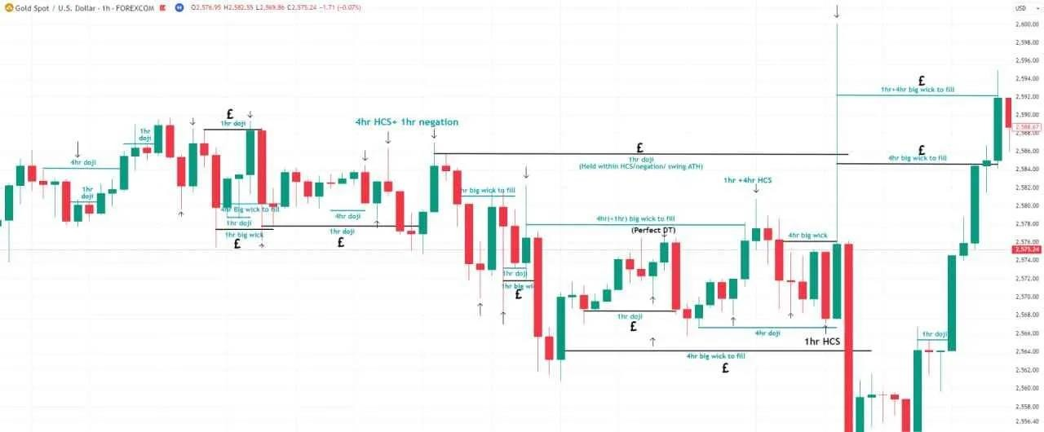

Endi 1 soatlik grafik bo‘yicha.

Yanada aniqroq tahlil, RR imkoniyatlari va oshirilgan ishonch.

Har bir ko‘k chiziq = likvidlik deyarli darhol olingan (keyingi bir necha sham davomida teskari harakatning sababi - 80% hollarda shunday bo‘ladi)

Qora chiziq = kelajak uchun qoldirilgan likvidlik. Alohida e’tibor qaratish lozim bo‘lgan joylar, ayniqsa nima uchun bunday bo‘lgani (sezilarli rad etish/HCS va qarama-qarshi likvidlik tomonidan ustunlik qilingan holatlarda)

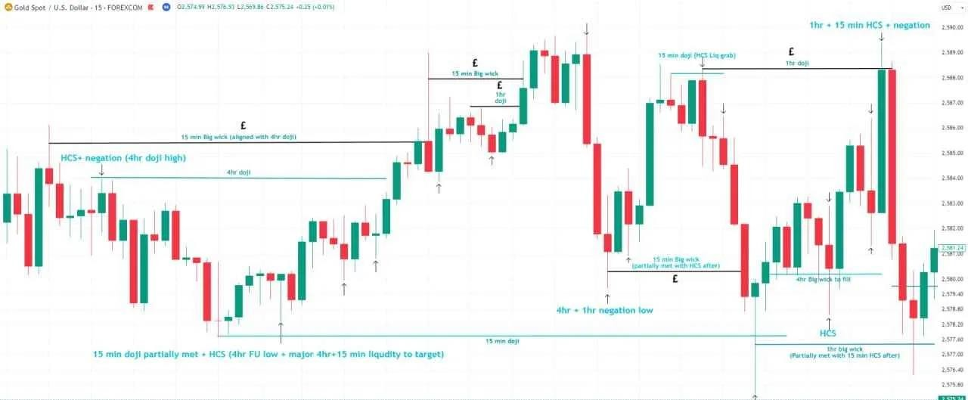

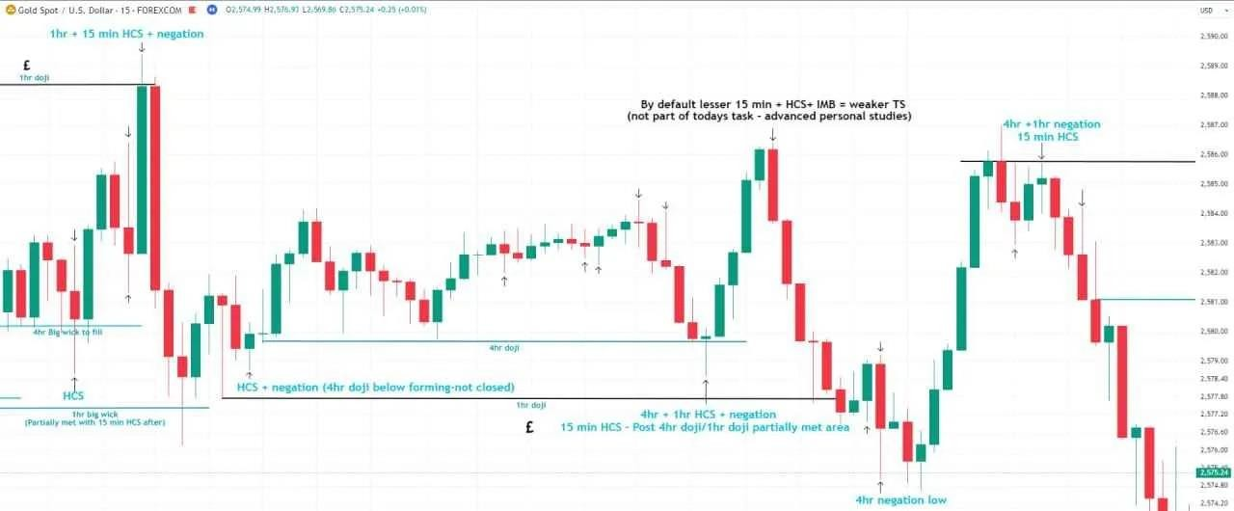
15 daqiqada

15 daqiqadan keyingi har qanday aniqlashtirish - bu haqiqiy RR va to‘liq salohiyat topilgan joydir. Faqat 15 daqiqalik kirish hech qachon xuddi shunday natijani bermaydi.

Biroq, har bir asosiy kirish uchun asos 15 daqiqada manipulyatsiya qilingan past/yuqori nuqtaga kirishdir. HTF moslashtirish qanchalik ko‘p bo‘lsa, shunchalik yaxshi, ammo ba’zida biz aniq yuqori/past tebranishlardan keyin kiramiz va shu sababli 15 daqiqa yetarli bo‘ladi.

Quyidagi qoidani shakllantirish mumkin: bozorlarni 15 daqiqalik intervallarda oling. Har bir harakatda qatnashishingiz shart emas, balki muntazam foizli daromadingizni ajratib oling.

endi shu hollada 1 minutda -15 daqiqagacha birlashtirin Endi biz haqiqiy o'yin maydonchasida turibmiz.
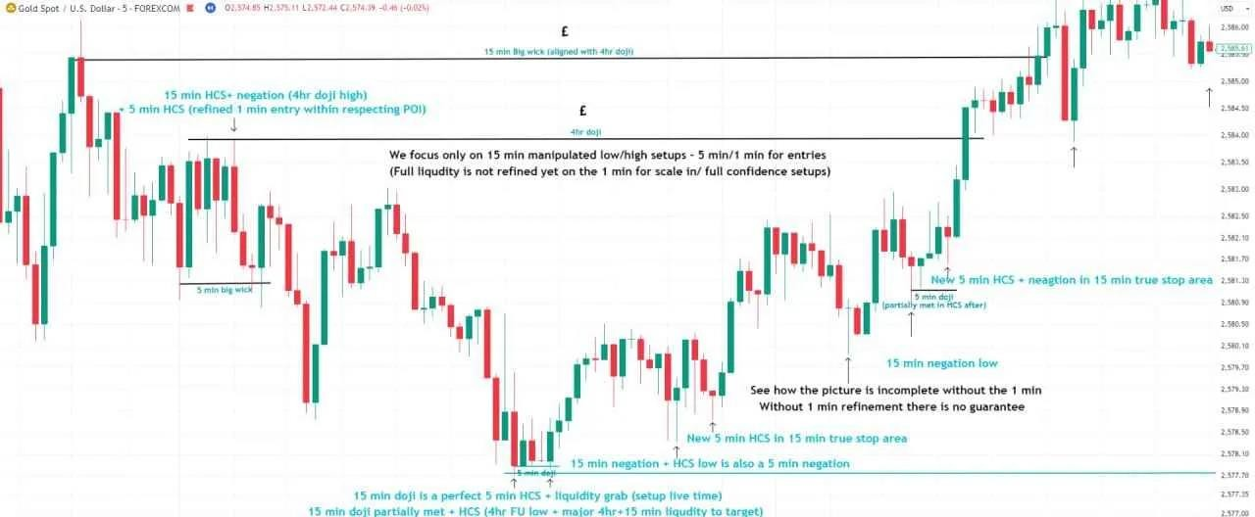
- "15 min HCS = negation (4hr doji high)"
- "15 daqiqalik HCS = rad etish (4 soatlik doji cho‘qqisi)."
- "5 min HCS (refined 1 min entry within respecting POI)"
- "5 daqiqalik HCS (POIni hurmat qilgan holda aniqlangan 1 daqiqalik kirish)."
- "We focus only on 15 min manipulated low/high setups - 5 min/1 min for entries (Full liquidity is not refined yet on the 1 min for scale in/full confidence setups)"
- "Biz faqat 15 daqiqalik manipulyatsiya qilingan past/yuqori sozlamalarga e’tibor qaratamiz - kirishlar uchun 5 daqiqalik/1 daqiqalik (To‘liq likvidlik hali 1 daqiqalikda aniqlashtirilmagan, kengaytirish yoki to‘liq ishonch uchun sozlamalar)."
- "See how the picture is incomplete without the 1 min. Without 1 min refinement there is no guarantee."
- "1 daqiqalik bo‘lmasa, rasm qanday to‘liq emasligini ko‘ring. 1 daqiqalik aniqlik bo‘lmasa, hech qanday kafolat yo‘q."
- "New 5 min HCS = negation in 15 min true stop area"
- "Yangi 5 daqiqalik HCS = 15 daqiqalik haqiqiy to‘xtash hududida rad etish."
- "15 min doji is a perfect 5 min HCS + liquidity grab (live time)"
- "15 daqiqalik doji mukammal 5 daqiqalik HCS + likvidlik olish (jonli vaqt)."

5 daqiqalik vaqt ramkasida

Minimal 15 daqiqa va yuqori vaqt ramkalaridagi mos kelishini hisobga olgan holda, 5 daqiqalik past/yuqori nuqtalarga kirishlarni qidiring.

Ayrim hollarda likvidlikning nega saqlanib qolayotganiga e'tibor bering - bularning barchasi mukammal hisoblangan mantiqqa ega (qarama-qarshi likvidlik kuchliroq + uning aksariyat risk/foyda potensiali allaqachon manipulyatsiya qilingan)

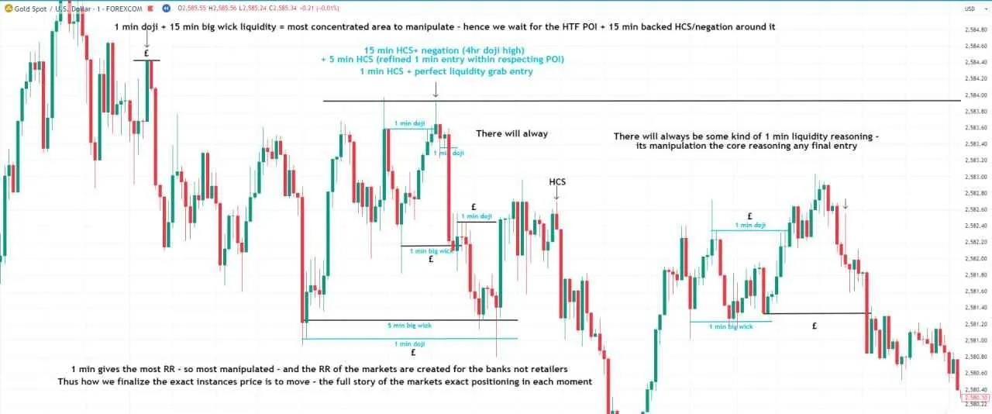
- "1 min doji + 15 min big wick liquidity = most concentrated area to manipulate – hence we wait for the HTF POI + 15 min backed HCS/negation around it"
- "1 daqiqalik doji + 15 daqiqalik katta soya likvidligi = manipulyatsiya qilish uchun eng konsentrlangan hudud – shuning uchun biz HTF POIni + 15 daqiqalik HCS/rad etishni kutamiz."
- "15 min HCS = negation (4hr doji high) + 5 min HCS (refined 1 min entry within respecting POI) + 1 min HCS = perfect liquidity grab entry"
- "15 daqiqalik HCS = rad etish (4 soatlik doji cho‘qqisi) + 5 daqiqalik HCS (POIni hurmat qilgan holda aniqlangan 1 daqiqalik kirish) + 1 daqiqalik HCS = mukammal likvidlik olish kirishi."
- "There will always be some kind of 1 min liquidity reasoning – its manipulation the core reasoning any final entry"
- "Har doim 1 daqiqalik likvidlik sabablarini topish mumkin – manipulyatsiya har qanday yakuniy kirishning asosiy sababi hisoblanadi."
- "1 min gives the most RR – so most manipulated – and the RR of the markets are created for the banks not retailers"
- "1 daqiqalik eng yuqori RRni beradi – shuning uchun u eng ko‘p manipulyatsiya qilinadi
– va bozorlarning RRlari banklar uchun yaratiladi, chakana savdo uchun emas."
- "Thus how we finalize the exact instances price is to move – the full story of the markets exact positioning in each moment"
- "Shunday qilib, narxning aniq holatlarini harakatlantirish orqali yakunlaymiz – har bir lahzadagi bozorlarning aniq joylashuvining to‘liq hikoyasi."

RR afzalliklarini o'zingiz ko'rishingiz kerak. Keyinchalik 1 daqiqada yanada chuqurroq ma'lumot beramiz
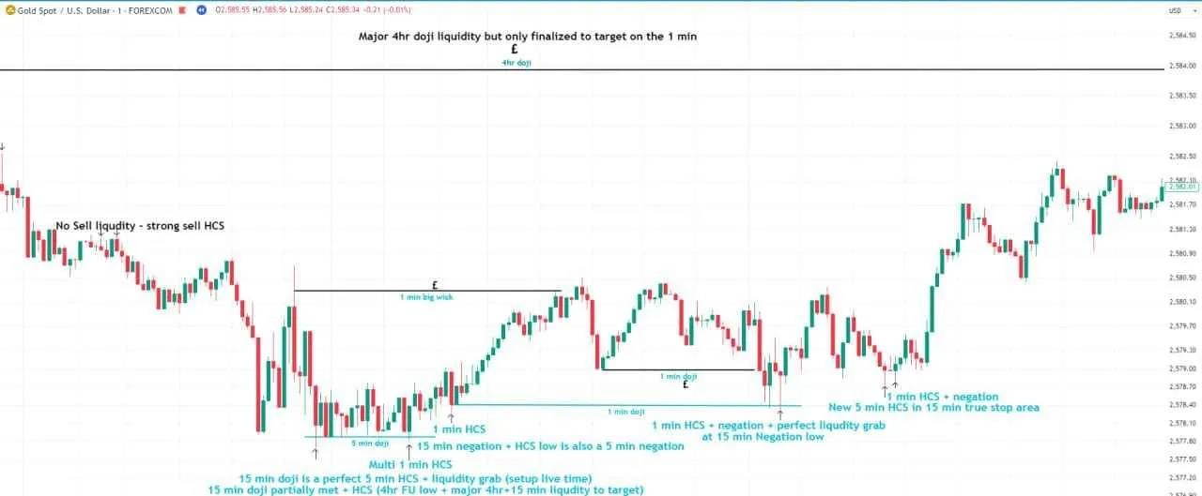
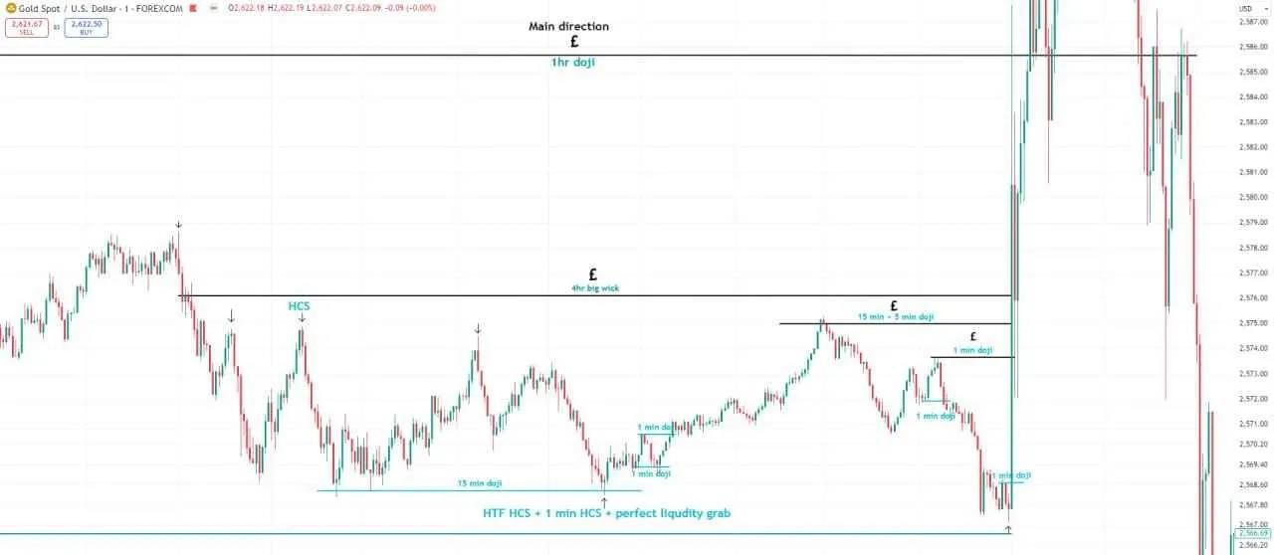

yangi topshiriq berilgunga qadar : ushbu topshiriq bilan qattiq ishlang
Yuqorida ko'rsatilganidek faqat bitta misolni to'liq 4 soatdan 1 daqiqagacha bo'lgan tafsilotlar bilan to'ldiring, to'liq sabablar va takomillashtirilgan yozuvlar ko'rsatilgan.
Va yana bir misol - bu safar 1 daqiqadan 4 soatgacha boshlanadi.
Tugallanganda

————————————————————————
3 chi VAZIFA ta kichik bo'limga bo'linadi:

- Biz RR ekstraktsiyasining murakkab ta'siri haqida gaplashamiz. Bu tashqi tomondan oddiy, ammo murakkab - chunki u oldingi pul haqidagi barcha o'rganilgan narsalarga katta darajada qarshi turadi. Uning to'siqlari ratsional isbotlangan haqiqatlar bilan buzilishi kerak.

- Vaqt oralig'i kuchi - belgilangan yopilishlarga asoslangan tanlov yozuvlari uchun POI (HTF True stop) ni topish.

- Muhim vaqt. Aniq pip potentsialini taqdim etadigan maxsus soatlar - bu soatlar hech qachon yaxshi imkoniyatlarni taqdim etmasdan o'tmaydi (kunlik tsikldagi ba'zi soatlar odatiy holda yuqori likvidlikka ega).

Sizning 1min - 4soat backtestingiz shunga o'xshash ko'rinishi kerak:

Pastga birin ketin joylayman

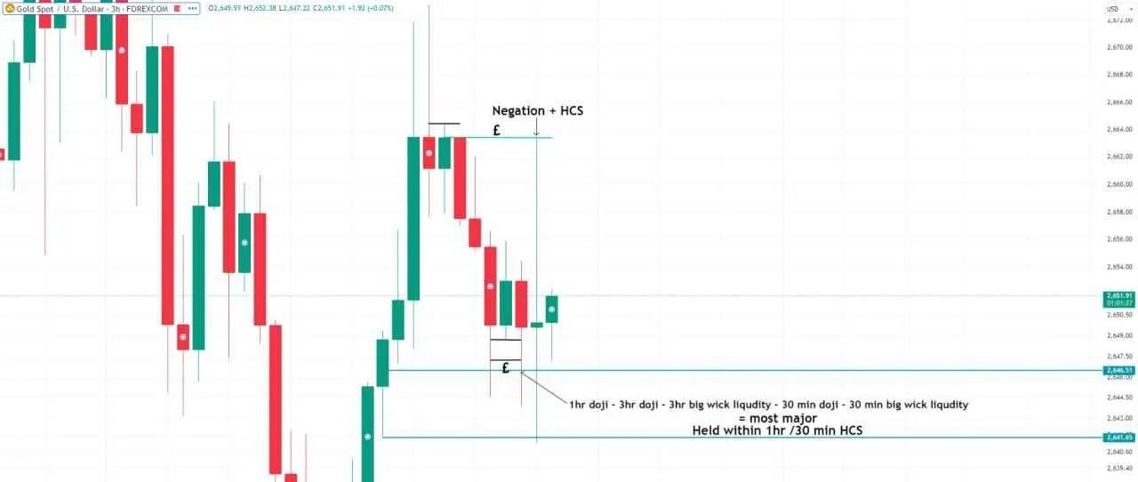
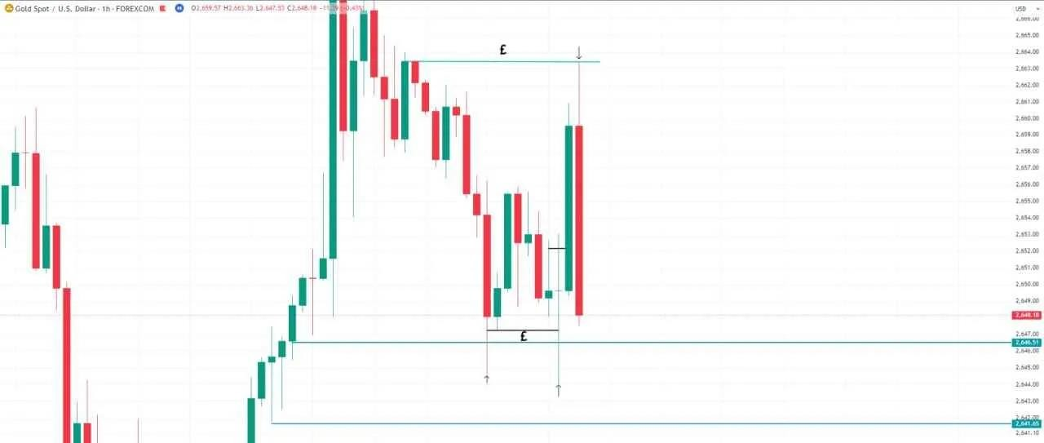
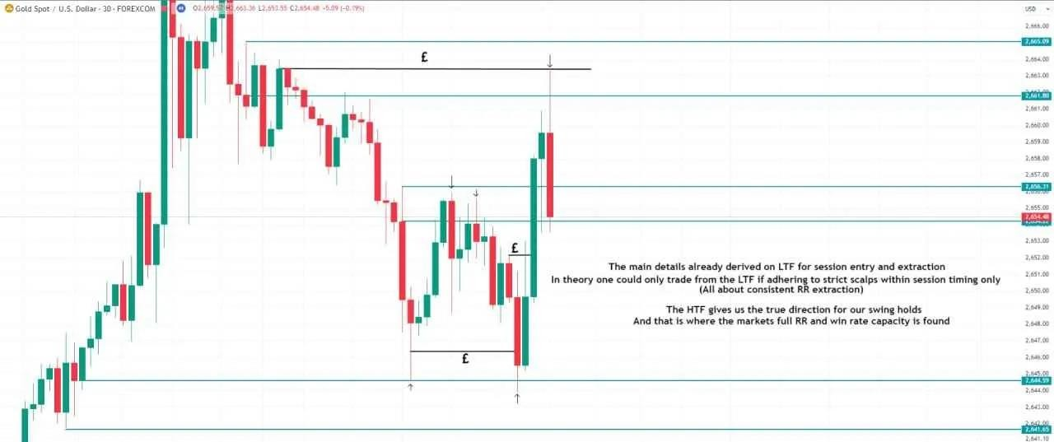
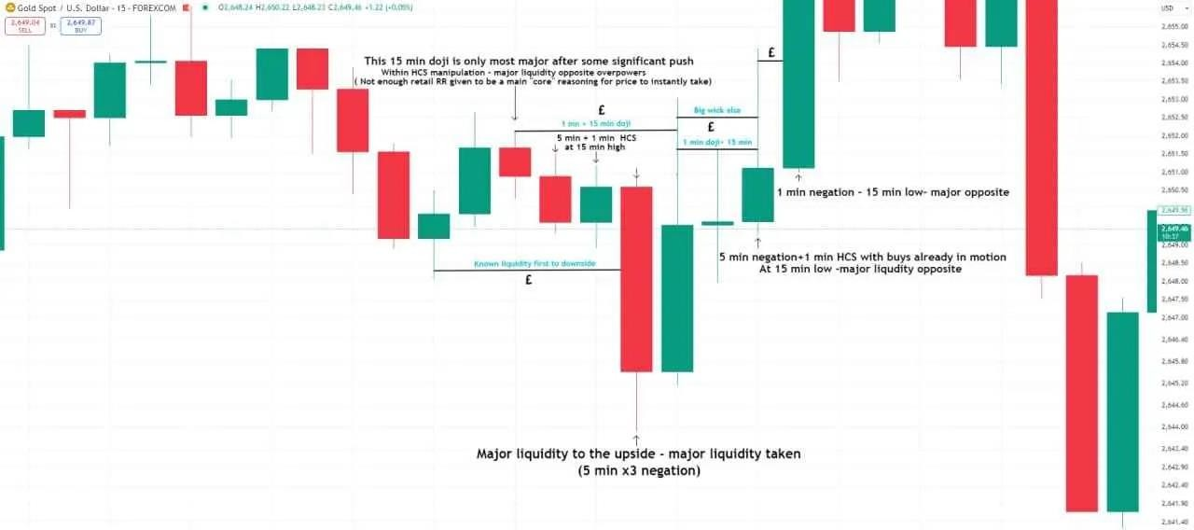
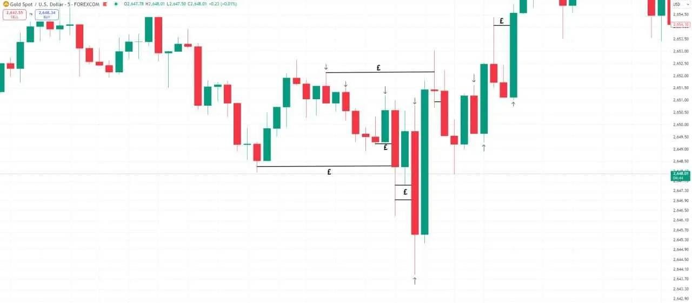
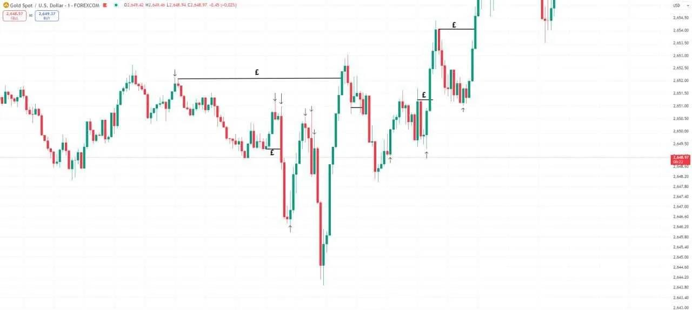
1 chi Vazifa

- Likvidlik manipulyatsiyasiga ishonish va uni o'z ko'zingiz bilan ko'rish, narx harakatining haqiqiy oqimini ko'rish uchun sof mexanik tarzda yondashish.

Task 2 - Past likvidlik harakati va yuqori likvidlik harakati o'rtasidagi farq. Siz ba'zi
likvidlik boshqa yo'nalish tomonidan boshqarilishini, HCS + negation manipulyatsiyasi orasida ushlab turilishini bilasiz. Siz har bir lahzada vaqt oralig'idagi likvidlik hisob-kitobiga asoslanib yakuniy qaror qabul qilasiz - siz umumiy yo'nalishni allaqachon ko'rib turibsiz.

Lekin qanday qilib ishonch bilan harakat qilish va tasdiqlangan yuqori ehtimollik bilan aniqroq kirishni qidirish uchun aniq joylarni bilish mumkin? Javobning birinchi qismi vaqt oralig'i kuchida yotadi. (Biz bu yerda uning nazariyasini emas, balki amaliy qo'llanishini muhokama qilamiz)

Vaqt oralig'i kuchi bilan yuqori vaqt oralig'idagi haqiqiy to'xtash nuqtasi bog'liq.
HTF HCS/negation shakllanishi (potentsial HTF TS - POI) yoki o'rnatilgan
(tasdiqlangan HTF haqiqiy to'xtash). Faqat yuqori vaqt oralig'idagi haqiqiy to'xtash potentsialiga ega bo'lganimizda (10 daqiqa + scalp, 1 soat + kunlik, 3 soat + swing) biz pastroq darajada aniqlashtira olamiz.

Har bir kirish va asosiy yo'nalish faqat kamida 10 daqiqalik HCS/Negation potentsialini hisobga olgan holda topiladi (kunlik/swing bilan moslashtirish mumkin bo'lgan o'rtacha minimal scalp haqiqiy to'xtash).

10 daqiqa + HCS/negation zaxirasi yo'q = savdo yo'q. Ko'p hollarda o'rnatilgan, ba'zida shakllanayotgan deb qabul qilinadi. LTF chalkashlikda yo'qolish mumkin emas (scalp potentsialidan bir pog'ona pastroq - bu makro ikkinchi TF RR manipulyatsiyasi AI orqali - biz faqat haqiqiy scalp potentsialidan boshlanadigan qo'lda bajarishimiz mumkin) har bir kirishingiz o'rtacha 10 daqiqalik minimal vaqt oynasi atrofida hal qilinadi.

Faqat 3 soat va undan yuqori vaqt oralig'ida ustun yo'nalishni ko'rsatadigan tasdiqlangan FU yopilishlariga e'tibor qaratamiz, past vaqt oraliqlarida biz faqat HCS + negation bilan shug'ullanamiz.

Negation FU dan 2 ta sham o'tgandan keyin hisoblanishi mumkin (agar birinchi sham FU shamini to'liq yasamasa, lekin reaktsiya qilsa - ATT FU).

Hozircha faqat shu qoidalar o'rnatilgan va ular Taskni bajarish davomida yanada oydinlashadi.

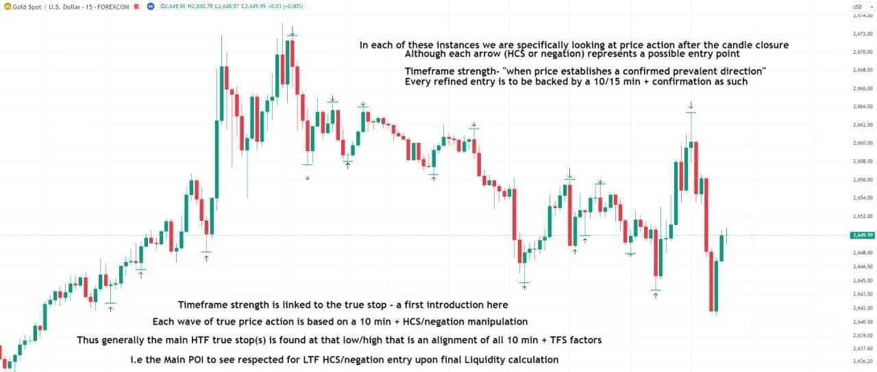
- "In each of these instances we are specifically looking at price action after the candle closure"
- "Bu holatlarning har birida biz shamlardan keyin narx harakatini ko‘rib chiqamiz." • "Although each arrow (HCS or negation) represents a possible entry point"
- "Har bir o‘q (HCS yoki rad etish) potentsial kirish nuqtasini ifodalagan bo‘lsa-da."
- "Timeframe strength: 'when price establishes a confirmed prevalent direction'"
- "Vaqt oralig‘ining kuchi: 'narx ustuvor yo‘nalishni tasdiqlaganida.'"
- "Every refined entry is to be backed by a 10/15 min + confirmation as such"
- "Har bir aniqlangan kirish 10/15 daqiqalik tasdiq bilan qo‘llab-quvvatlanishi kerak."
- "Timeframe strength is linked to the true stop – a first introduction here"
- "Vaqt oralig‘ining kuchi haqiqiy stopga bog‘liq – bu yerda birinchi kirish."
- "Each wave of true price action is based on a 10 min + HCS/negation manipulation"
- "Haqiqiy narx harakatining har bir to‘lqini 10 daqiqalik HCS/rad etish manipulyatsiyasiga asoslangan."
- "Thus generally the main HTF true stop(s) is found at that low/high that is an alignment of all 10 min + TFS factors"
- "Shunday qilib, odatda asosiy HTF haqiqiy stop(lar)i 10 daqiqalik va TFS omillari mos keladigan eng past/yuqori nuqtada topiladi."
- "i.e. the Main POI to see respected for LTF HCS/negation entry upon final liquidity calculation"
- "Ya’ni, asosiy POIni yakuniy likvidlik hisobidan LTF HCS/rad etish kirishi uchun hurmat qilinishini kuzatish."

Biz hozircha faqat standart vaqt ramkalaridan foydalanmoqdamiz. 15 daqiqa o'rnatilgan HCS yoki inkorni yuqori/pastda potentsial haqiqiy to'xtash bilan belgilang
Narx yopilgandan keyin qanday o'tishini va jonli vaqtga kirishda qanday foyda keltirishini kuzating.
Qarama-qarshi HCS/inkor TS shakllarigacha boshqa tomonning haqiqiy to'xtash joyi qanday buzilmasligini ko'ring
(hech birini o'tkazib yubormang
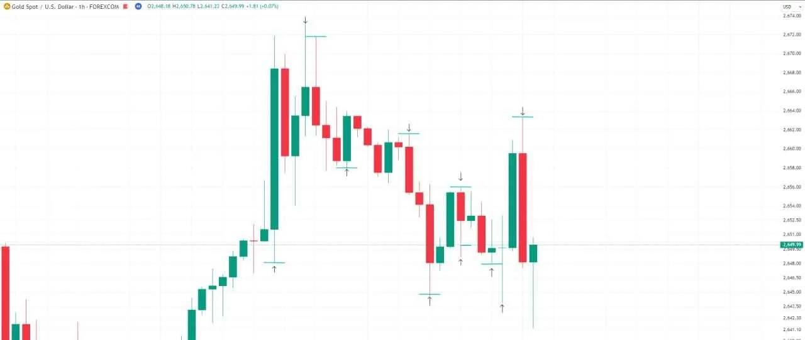
Endi 1 soatlik vaqt oralig'iga o'ting. 1 soatlik HCS/negation yaqinligiga mos keladigan 15 daqiqalik o'rnatilgan True stop lose nuqtalariga e'tibor bering.

Mos kelganlar - narxga kattaroq ta'sir ko'rsatadi.

15 daqiqalik o'rnatilgan True stop lose nuqtasi bilan hali ham 1 soatlik HCS/negation pastki nuqtalariga qanday aniq kirish mumkinligini kuzating.

Kunlik savdo darajasida allaqachon taqdim etilgan ko'plab imkoniyatlarga e'tibor bering.

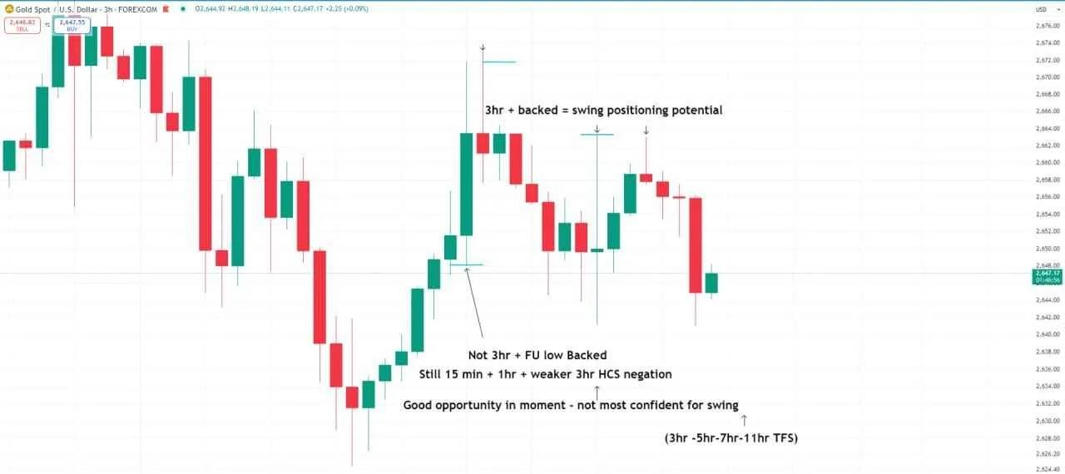
3 soatlik vaqt oralig'iga o'ting.
1 soatlik vaqt oralig'idagi 15 daqiqalik tasdiqlangan TS va yangi shakllanayotgan 3 soatlik ijobiy trend chizig'i orqali kirish, endi kattaroq swing potentsialiga ega. Bu allaqachon to'liq likvidlik hisob-kitoblarida kutilgan bo'ladi.

1 soatlik va 3 soatlik vaqt oraliqlari yopilgandan so'ng (belgilangan TS bilan), keyingi likvidlik darajalariga kutilayotgan kuchliroq siljish uchun tenglik nuqtasida ushlab turish mumkin - va bu hali ham kuchliroq haqiqiy swing potentsialini shakllantiradi.Tugallanganda

3 chi VAAZIFA

Keyin har bir tebranishning 15 daqiqagacha pasayishi TSni tasdiqladi va 1 daqiqalik HCS+ inkor qilish shartnomaga kirishni kirishni tasdiqladi.

Bu vazifa uchun kunlik TF ga qaraganda 11 soat yaxshiroq, ammo agar trading view premyum tarifiga ga ega bo‘lmasangiz, kunlik TF dan foydalanish mumkin:

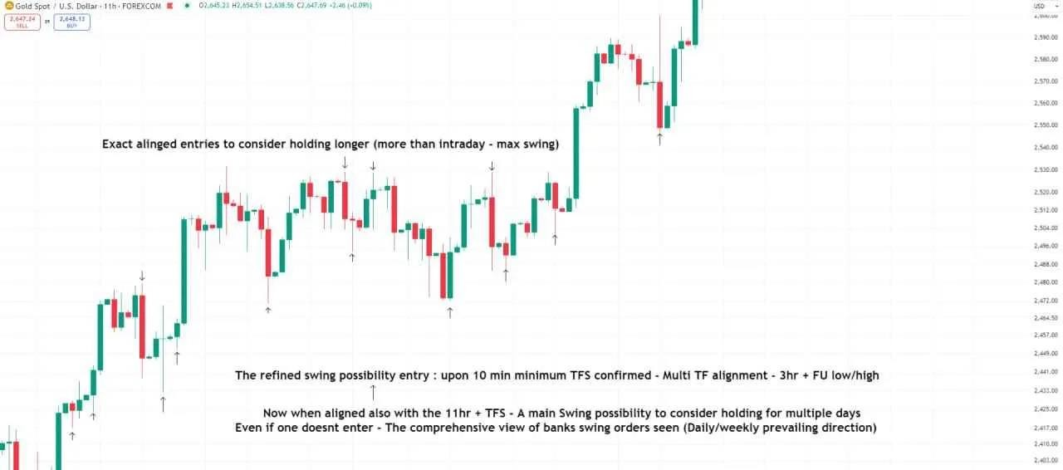
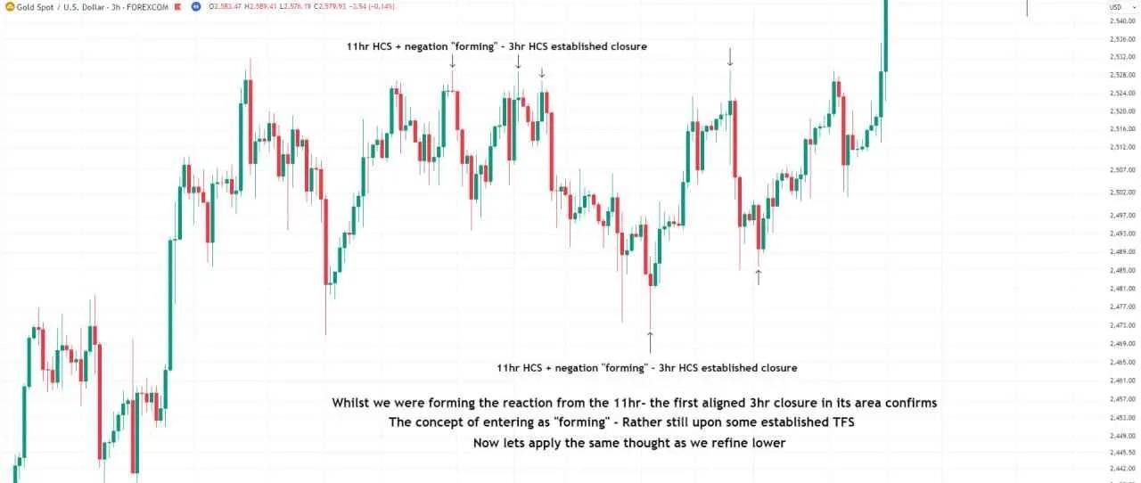
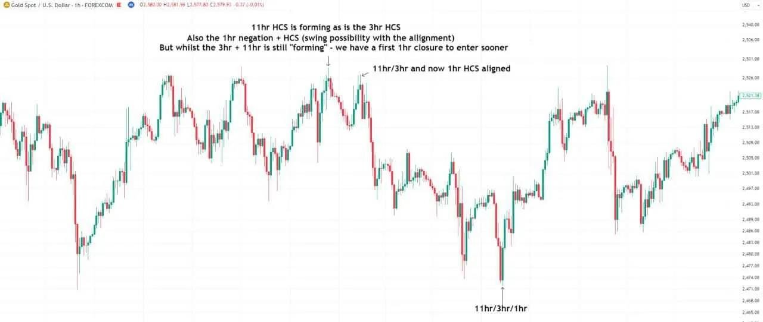
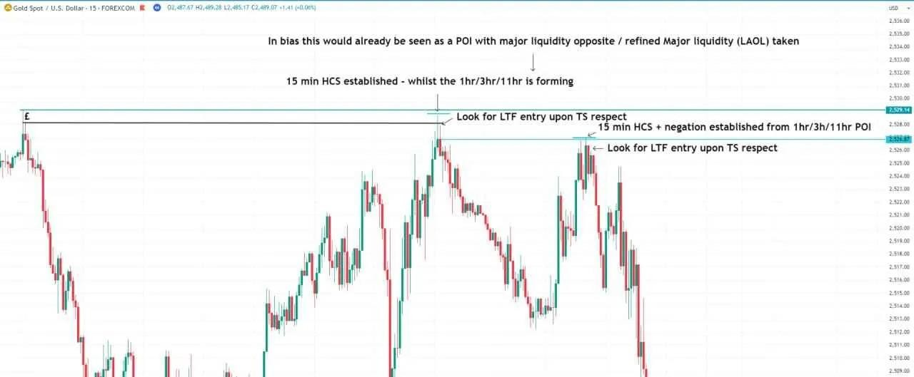
Aniq 11 soatlik va aylanish nuqtalarini takomillashtirib, 30 marta takrorlashni bajarish, shu oxirgi aniqlangan kirish nuqtasiga yetguncha (11 soatlik/kundalik - 3 soatlik - 1 soatlik - o'rnatilgan 15 daqiqalik vaqt oralig'i - 1 daqiqalik kirish).

Siz yakuniy likvidlik hisob-kitobidan foydalanmaysiz, balki kirish uchun eng sezilarli potentsial nuqta (POI) shakllanishini o'zingiz kuzatib borasiz. Bu nuqta hurmat qilinganda, joriy yo'nalishning kuchini aniqlash uchun muhim ma'lumot beradi (bank buyurtmalarining aniq kontsentratsiyasi ma'lum). Va hukmron kuchga asoslanib, har bir lahza uchun qaysi tomonlar zaifroq va kuchliroq ekanligini – haqiqiy maksimal imkoniyatni aniqlaysiz.

TFS xaqida qo'shimcha mashg'ulod ilg'or o'rganish uchun yuqorida aytib o'tilganlarni 30 martadan bajarilishi shart

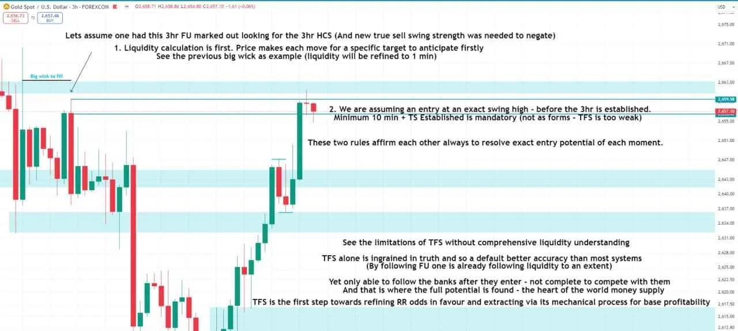
- "Let's assume one had this 3hr FU marked out looking for the 3hr HCS (And new true sell swing strength was needed to negate)"
- "Keling, kimdir bu 3 soatlik FU ni belgilab, 3 soatlik HCS ni izlayotganini tasavvur qilamiz (va haqiqiy sotuvning yangi kuchli tebranishi rad etish uchun kerak edi)."
- "Liquidity calculation is first. Price makes each move for a specific target to anticipate firstly."
- "Avval likvidlik hisoblanadi. Narx har bir harakatni aniq bir maqsad uchun amalga oshiradi."
- "See the previous big wick as an example (liquidity will be refined to 1 min)."
- "Oldingi katta soya misol sifatida ko‘rib chiqilsin (likvidlik 1 daqiqagacha aniqlanadi)."
- "We are assuming an entry at an exact swing high - before the 3hr is established."
- "Biz aniq tebranishning eng yuqori nuqtasida kirishni taxmin qilmoqdamiz – 3 soatlik belgilanmasidan oldin."
- "Minimum 10 min + TS Established is mandatory (not as forms – TFS is too weak)."
- "Minimal 10 daqiqalik va TS aniqlanishi majburiydir (shakl sifatida emas – TFS juda zaif)."
- "These two rules affirm each other always to resolve exact entry potential of each moment."
- "Ushbu ikkita qoidalar har doim bir-birini tasdiqlab, har bir momentning aniq kirish potensialini aniqlaydi."
- "See the limitations of TFS without comprehensive liquidity understanding."
- "To‘liq likvidlikni tushunmasdan TFSning cheklovlarini ko‘ring."
- "TFS alone is ingrained in truth and so a default better accuracy than most systems."
- "Faqat TFS haqiqatga asoslangan va shuning uchun ko‘p tizimlarga qaraganda aniqroq natija beradi."
- "(By following FU one is already following liquidity to an extent)."
- "(FUga ergashish orqali kishi bir darajada likvidlikka ergashadi)."
- "Only able to follow the banks after they enter – not complete to compete with them." • "Faqat banklar kirganidan keyin ularga ergashish mumkin – ular bilan to‘liq raqobat qilish emas."
- "And that is where the full potential is found – the heart of the world money supply."
- "Va bu erda to‘liq potensial topiladi – dunyo pul ta'minotining yuragi."
- "TFS is the first step towards refining RR odds in favour and extracting via its mechanical process for base profitability."
- "TFS RR ehtimollarini o‘z foydasiga aniqlash va asosiy daromadlilik uchun mexanik jarayon orqali foyda olishga birinchi qadamdir."
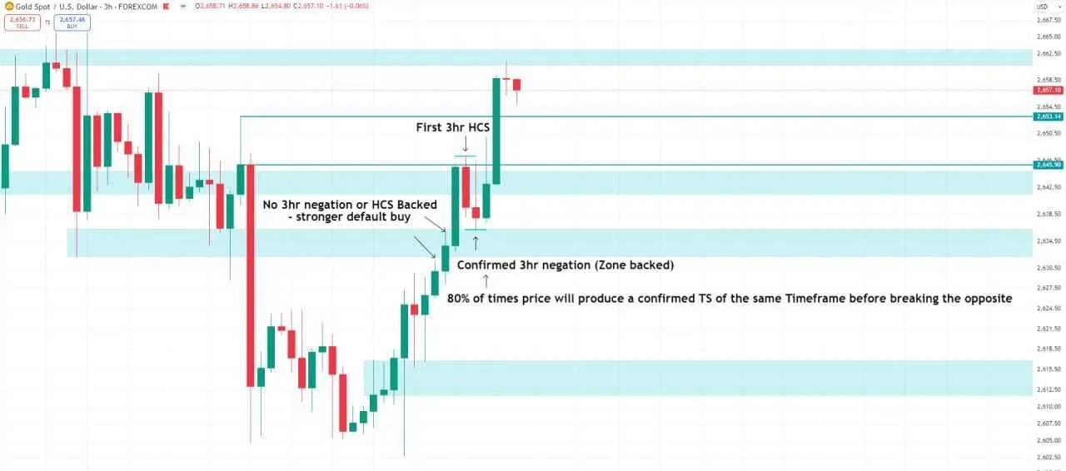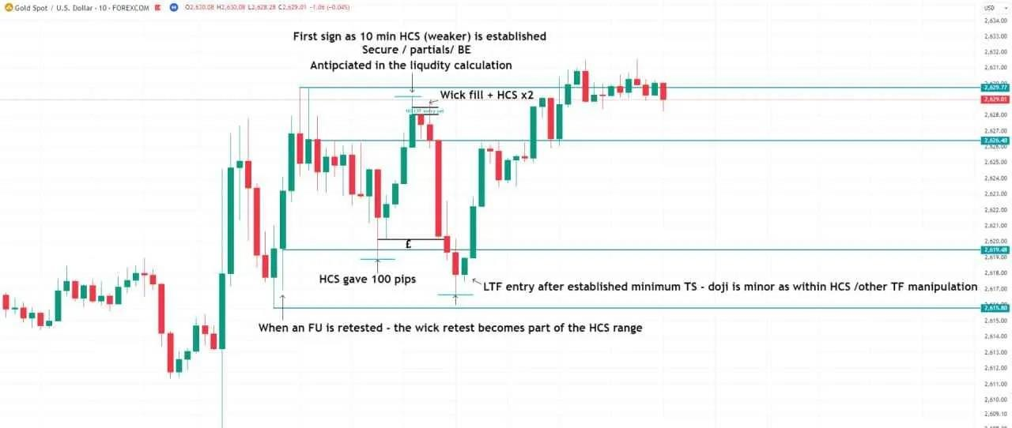
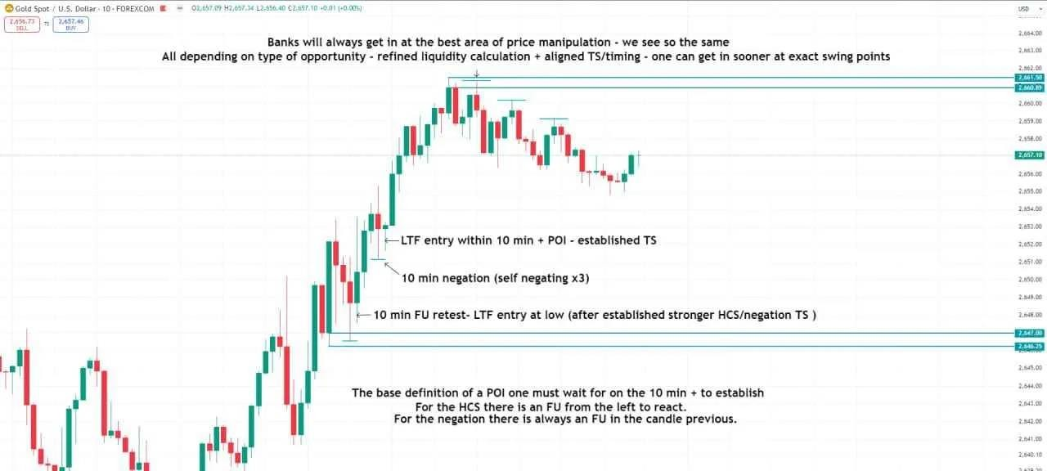

SAVDO UCHUN KERAKLIK VAXT

Vaqtlashning ahamiyat darajasi:

*UK vaqtini o'z vaqt mintaqangizga o'zgartiring*

- Nyu-York sessiyasining birinchi soati (13:00 - 14:00): Har kuni ushbu vaqt oralig'ida yuqori valantilniy ega, ishonchli va aniq kirish nuqtalarini topish kafolatlanadi. Bu har kunning "oltin soati"dir. Uzoq muddatli pozitsiyalarni ochish uchun eng yaxshi vaqt aynan shu hisoblanadi. Kamida haqiqiy tuzatish uchun ham bu vaqt eng maqbuldir. O'rtacha, faqatgina bu 1 soatlik vaqt oralig'ida ikkita pozitsiyada 100 pip foyda kutish mumkin.

- 15:00 - 16:00: Ushbu soat London vaqtiga qaraganda ancha yuqori ahamiyatga ega. Nyu-York sessiyasi ochilishidagi haqiqiy kirish nuqtalaridan keyin va 14:0015:00 oralig'idagi "sovutish davri"dan so'ng, narx yangi 4 soatlik shamdan hosil bo'ladi. Bu vaqt yuqori likvidlik bilan ajralib turadi va narxning davomiyligi yoki teskari burilishini aniqlash uchun juda muhimdir. Oldingi likvidlik/manipulyatsiyalar haqidagi ma'lumotlar ushbu vaqt oralig'ida kirish nuqtasini aniqlashda yordam beradi.

• Sovutish davri: Bu teskari burilish ehtimoli past bo'lgan va trendning davomiyligi kuzatiladigan vaqt oralig'i. Ushbu vaqtda avval ochilgan pozitsiyalarni saqlab qolish tavsiya etiladi.

Tushuntirish:
Muallif Nyu-York savdo sessiyasining ikkita muhim vaqt oralig'ini ta'kidlaydi. Uning strategiyasi, narx harakatlarining o'ziga xos xususiyatlariga, ya'ni likvidlik va manipulyatsiya belgilariga asoslangan. Uning fikricha, 13:00-14:00 oralig'ida aniq va yuqori VALANTILNIY savdo imkoniyatlari ko'p bo'ladi. 15:00-16:00 oralig'ida esa, oldingi soatlardagi harakatlar tahlili asosida, narxning davomiyligi yoki teskari burilishini aniqlash orqali foydali savdolar qilish mumkin. "Sovutish davri" esa, trendning davomiyligi ehtimoli yuqori bo'lgan vaqt oralig'i sifatida ta'riflanadi.
Matn Nyu-York savdo sessiyasiga qaraganda potentsial jihatdan pastroq bo'lgan, ammo baribir muhim bo'lgan boshqa savdo vaqtlarini tavsiflaydi. Ushbu vaqtlar banklarning pozitsiyalarini kuzatish va narx harakatlarining o'ziga xos xususiyatlarini tushunishga asoslangan.

Keling, har bir bandni batafsil ko'rib chiqaylik:

- 7-9 AM (London sessiyasi): Nyu-York vaqtiga nisbatan kuchsizroq bo'lsa-da, ikki soatlik kuzatish kerak bo'lgan muhim vaqt oralig'i. Kirish nuqtalari topish mumkin, ammo bu yanada murakkab, chunki narx keyingi yangiliklarga tayyorgarlik ko'radi. Ya'ni, bu vaqtda narx harakati kelgusi kunlardagi yangiliklar ta'siriga bog'liq bo'ladi.

- 2-3 AM (Osiyo sessiyasi, birinchi soat): Osiyo savdo sessiyasining birinchi soati.

- 4-5 AM (Osiyo sessiyasi): Osiyo savdo sessiyasining yana bir soati.

Umumiy fikr: Matn banklarning asosiy pozitsiyalarini kuzatish orqali ushbu vaqt oralig'larida savdo qilishni taklif qiladi. Banklarning buyurtmalari narx harakatiga sezilarli ta'sir ko'rsatadi. Har bir vaqt oralig'ida savdo qilish shart emas, lekin har bir vaqtning o'ziga xos imkoniyatlarini bilish va barcha stsenariylarga tayyor bo'lish muhim. Avvalroq muhokama qilinganidek, sifatli risk/foyda nisbatiga e'tibor qaratish kerak. Har bir lahzaning o'ziga xos risk/foyda nisbati mavjud.

Qisqacha: Matn Nyu-York savdo sessiyasidan tashqari, London va Osiyo savdo sessiyalarining ayrim vaqtlarida ham savdo qilish imkoniyatlari borligini ta'kidlaydi. Ammo bu vaqtlar Nyu-York vaqtiga qaraganda kamroq potentsialga ega va yanada murakkab tahlilni talab qiladi. Muvaffaqiyat kaliti banklarning pozitsiyalarini kuzatish va risk/foyda nisbatini to'g'ri baholashdir.

Matn savdo strategiyasini, aniqrog'i, kirish nuqtalarini aniqlash uchun vaqt oralig'larini tanlashni tavsiflaydi. U asosan kunlik narx harakatining asosiy yo'nalishini aniqlash va keyingi sessiyagacha bo'lgan vaqt oralig'ida savdo qilishga qaratilgan.

Keling, bandlarni batafsil ko'rib chiqaylik:

- 6) 5-6 PM va 7) 7-8 PM: Bu vaqt oralig'lari kunning asosiy yo'nalishini aniqlash uchun eng muhim deb hisoblanadi. Keyingi savdo sessiyasi bir necha soatdan keyin boshlanishi sababli, bu vaqt oralig'larida bozorning asosiy yo'nalishi aniqroq shakllanadi.

- Vaqt oralig'larini aniqlash murakkab jarayon: Matn ta'kidlaydiki, bu vaqt oralig'larida narx harakatini darhol tushunish qiyin. Narxning reaktsiyasi har doim ham ushbu vaqt oralig'larida bo'lmaydi. Ammo, eng ishonchli kirish nuqtalari aynan shu vaqt oralig'larida paydo bo'ladi.

- Nyu-York vaqti (NY timing) eng muhim: Aksariyat yangiliklar Nyu-York vaqtida e'lon qilinishi sababli, bu vaqt oralig'i eng muhim hisoblanadi.

- Narxning o'zgarishi: Narx yuqori vaqt oralig'idagi (HTF) nuqtalar (POI), sessiya vaqti va yangiliklar ta'siriga bog'liq holda o'zgaradi. HTF POI - bu 3 soatlik va undan yuqori vaqt oralig'idagi muhim likvidlik zonalari. Vaqt oralig'idan tashqari kirishlar faqat yuqori tebranish potentsiali, yangiliklarning ta'siri yoki to'planishi bo'lganda amalga oshiriladi.

- Vaqt oralig'idan tashqaridagi kirishlar zaifroq bo'lishi mumkin: Ushbu vaqt oralig'idan tashqarida kirishlar zaifroq bo'lishi mumkin va chuqurroq HCS (Higher High, Higher Close - yuqori yuqori, yuqori yopilish) qayta tekshiruvi yoki qo'shimcha manipulyatsiyani talab qilishi mumkin.

- Ehtiyotkorlik bilan munosabatda bo'lish kerak bo'lgan vaqt oralig'lari: 8 PM - 1 AM va 10 AM - 1 PM vaqt oralig'larida ehtiyotkorlik bilan munosabatda bo'lish kerak. 2-3 PM vaqti ham, lekin ozroq darajada, ehtiyotkorlikni talab qiladi (har doim tebranish POI istisnosi). Agar narx kuchli tebranish harakatida bo'lsa, potentsial miqyosini ko'rib chiqish mumkin. Yoki oldingi kirishlarni ushbu zaif vaqt oralig'larida ushlab turish mumkin.

Umuman olganda, matn professional savdogarlar uchun mo'ljallangan murakkab savdo strategiyasini tavsiflaydi. U vaqt oralig'larini tanlash, narx harakatini tahlil qilish va risklarni boshqarishga qaratilgan. Ushbu strategiyani qo'llashdan oldin, savdo tajribasi va bozor mexanizmlarini chuqur tushunish talab etiladi.

Matn kunlik savdo strategiyasining muhim qismini, ya'ni kirish nuqtalarini aniqlash uchun eng yaxshi vaqt oralig'larini tavsiflaydi. Strategiya kunlik narx harakatining asosiy yo'nalishini aniqlashga va keyingi savdo sessiyasiga qadar bo'lgan vaqt oralig'ida savdo qilishga qaratilgan.

Kirish uchun eng muhim vaqt oralig'lari:

- 6) 17:00 - 18:00 (5-6 PM): Va

- 7) 19:00 - 20:00 (7-8 PM): Bu vaqt oralig'larida kunning asosiy yo'nalishi aniq shakllanadi, .

chunki keyingi savdo sessiyasi bir necha soat uzoqlikda. Shuning uchun bu vaqt oralig'larida kirish uchun eng yaxshi imkoniyatlar mavjud. Ushbu vaqt oralig'larining ahamiyati tartibiga ko'ra berilgan.

Vaqt oralig'larini aniqlashning murakkabligi:

Mr.Casino ta'kidlaydiki, narxning reaksiyasi ushbu vaqt oralig'larida darhol ko'rinmaydi. Narx harakatini to'liq tushunish uchun chuqur tahlil talab etiladi. Ammo, eng ishonchli kirish nuqtalari aynan shu vaqt oralig'larida topiladi.

Nyu-York vaqti (NY timing) ning ahamiyati:

Ko'pgina yangiliklar Nyu-York vaqtida e'lon qilinishi sababli, bu vaqt oralig'i eng muhimidir.

Narxning o'zgarishiga ta'sir etuvchi omillar:

Narxning o'zgarishi quyidagi omillarga bog'liq:

- Yuqori vaqt oralig'idagi muhim nuqtalar (HTF POI): 3 soatlik va undan yuqori vaqt oralig'idagi muhim likvidlik zonalari.

- Savdo sessiyasi vaqti: Savdo sessiyasi boshlanishi va tugashi narxga ta'sir qiladi.

- Yangiliklar: Muhim yangiliklar narxning keskin o'zgarishiga olib kelishi mumkin.

Vaqt oralig'idan tashqaridagi kirishlar:

Vaqt oralig'idan tashqarida kirish faqat yuqori tebranish potentsiali,
yangiliklarning ta'siri yoki to'planishi bo'lganda amalga oshiriladi. Bunday kirishlar zaifroq bo'lishi mumkin va qo'shimcha tasdiqlashni talab qilishi mumkin (masalan, yuqori vaqdda shamlarni yopilish - HCS qayta tekshiruvi). Bo'lishi mumkun

Ehtiyotkorlik bilan munosabatda bo'lish kerak bo'lgan vaqt oralig'lari:

Quyidagi vaqt oralig'larida ehtiyotkorlik bilan munosabatda bo'lish kerak:

- 20:00 - 01:00 (8 PM - 1 AM):

- 10:00 - 13:00 (10 AM - 1 PM):

- 14:00 - 15:00 (2 - 3 PM): Bu vaqt oralig'i biroz kamroq xavfli, lekin kuchli tebranish potentsiali bo'lsa, hisobga olinishi mumkin.

Ushbu vaqt oralig'larida oldingi kirishlarni ushlab turish yoki potentsial miqyosini ko'rib chiqish mumkin.

Xulosa:

Matn murakkab savdo strategiyasini tavsiflaydi va tajribali savdogarlar uchun mo'ljallangan. Ushbu strategiyani qo'llashdan oldin, bozor mexanizmlarini chuqur tushunish va savdo tajribasi talab etiladi.

Kerak bo'lsa 20 martda o'qib chiqin Juda muhum malumodlar

Mr.Casino takidlaydiki yuqori chastotali savdoda likvidlikni aniqlash va banklarning narxga bo'lgan munosabatini tushunishga qaratilgan. Ushbu yondashuv, narx harakatining manipulyatsiyasi asosida qurilgan bo'lib, institutsional investorlarning savdo oqimlarini aniqroq kuzatishga imkon beradi.

Asosiy fikrlar:

- Likvidlik hisob-kitobi: Hammasining asosi – bu yakuniy, noyob likvidlik hisobkitobi. Bu banklarning narxga bo'lgan nuqtai nazarini ko'rishga imkon beradi.

- Narx harakatini tushunish: Narx harakatining manipulyatsiyasini tushunish va unga ishonish – muhim bosqich. Bu institutsional oqimlarni aniqroq kuzatishga yordam beradi.

- Kirish parametrlari: Qat'iy kirish parametrlari qo'llaniladi. Bu har bir harakatni ushlashga urinishni anglatmaydi.

- Banklar bilan raqobat emas: Maqsad 24/7 bozor harakatlarida banklar bilan raqobatlashish emas, balki boshqa miqyosda ish olib borishdir. Banklar bozorni ushlab turishi va trillionlab dollarlik buyurtmalarini kuzatilishini qiyinlashtirishi kerak. Ba'zi institutsional treyderlar likvidlik manipulyatsiyasidan foydalanishlari mumkin.

- Fractal linzasi: Oddiy fraktal linzasi har bir harakatni kuzatish uchun mos emas.

- Vaqt ustunligi: Ushbu strategiya vaqt ustunligidan foydalanishga asoslangan. Kunlik tsikllarni va ularning likvidlikni chiqarishdagi rolini tushunish muhim.

- Aks ettirish: Matn o'z fikrlarini aks ettiradigan va kelajakda bu tushunchalarni yanada yaxshiroq anglaydiganlarga qaratilgan.

Qisqacha: Matn yuqori darajadagi savdo strategiyasini tavsiflaydi, bu erda asosiy e'tibor likvidlikni aniqlash va institutsional investorlarning harakatlarini tushunishga qaratilgan. Bu murakkab strategiya bo'lib, uni qo'llash uchun chuqur bozor bilimi va tajriba talab etiladi. Har bir harakatni ushlashga urinish o'rniga, strategiya aniq kirish parametrlari va vaqt ustunligidan foydalanishga asoslangan.

Matn yuqori chastotali savdoda likvidlikni aniqlash va banklarning narxga bo'lgan munosabatini tushunishga qaratilgan. Ushbu yondashuv, narx harakatining manipulyatsiyasi asosida qurilgan bo'lib, institutsional investorlarning savdo oqimlarini aniqroq kuzatishga imkon beradi.

Asosiy fikrlar:

- Likvidlik hisob-kitobi: Hammasining asosi – bu yakuniy, noyob likvidlik hisobkitobi. Bu banklarning narxga bo'lgan nuqtai nazarini ko'rishga imkon beradi.

- Narx harakatini tushunish: Narx harakatining manipulyatsiyasini tushunish va unga ishonish – muhim bosqich. Bu institutsional oqimlarni aniqroq kuzatishga yordam beradi.

- Kirish parametrlari: Qat'iy kirish parametrlari qo'llaniladi. Bu har bir harakatni ushlashga urinishni anglatmaydi.

- Banklar bilan raqobat emas: Maqsad 24/7 bozor harakatlarida banklar bilan raqobatlashish emas, balki boshqa miqyosda ish olib borishdir. Banklar bozorni ushlab turishi va trillionlab dollarlik buyurtmalarini kuzatilishini qiyinlashtirishi kerak. Ba'zi institutsional treyderlar likvidlik manipulyatsiyasidan foydalanishlari mumkin.

- Fractal linzasi: Oddiy fraktal linzasi har bir harakatni kuzatish uchun mos emas.

- Vaqt ustunligi: Ushbu strategiya vaqt ustunligidan foydalanishga asoslangan. Kunlik tsikllarni va ularning likvidlikni chiqarishdagi rolini tushunish muhim.

- Aks ettirish: Matn o'z fikrlarini aks ettiradigan va kelajakda bu tushunchalarni yanada yaxshiroq anglaydiganlarga qaratilgan.

Qisqacha: Matn yuqori darajadagi savdo strategiyasini tavsiflaydi, bu erda asosiy e'tibor likvidlikni aniqlash va institutsional investorlarning harakatlarini tushunishga qaratilgan. Bu murakkab strategiya bo'lib, uni qo'llash uchun chuqur bozor bilimi va tajriba talab etiladi. Har bir harakatni ushlashga urinish o'rniga, strategiya aniq kirish parametrlari va vaqt ustunligidan foydalanishga asoslangan.

akam kecha sizga LAL xisoblashdi aytmapanu lal hisoblasez qo'rqme 2, 3 lot kirorasiz

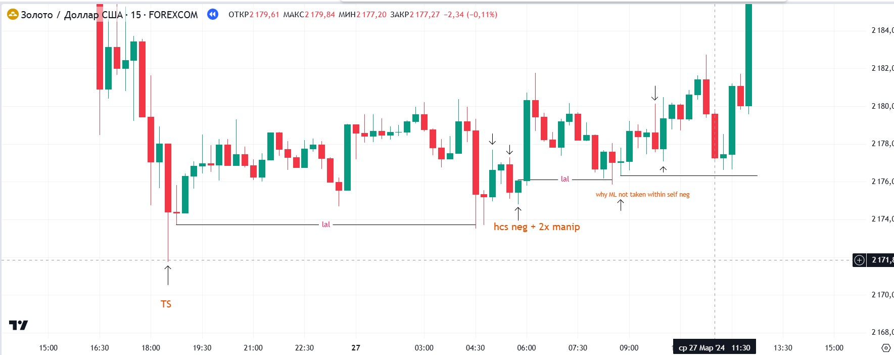

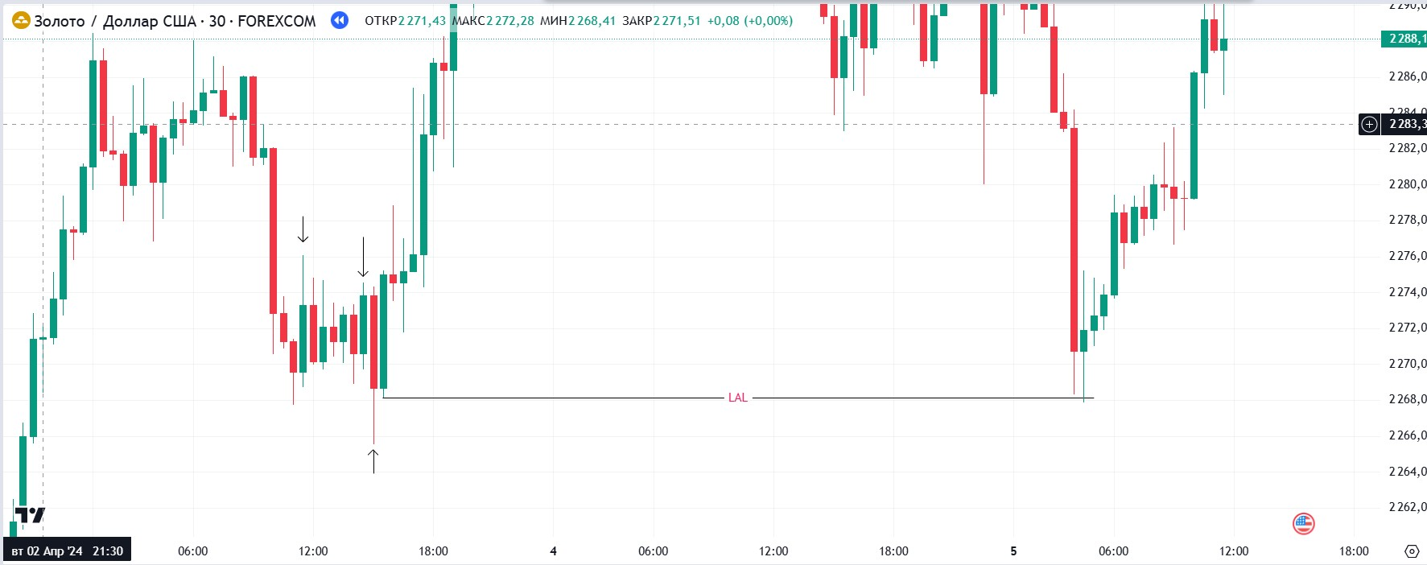

Ilg‘or bosqich "ghost" (ko‘rinmas) serverga o‘xshash tizimga singdiriladi. Ya’ni, tanlangan barcha ishtirokchilar bu haqda ochiq-oydin gapirmasliklari lozim.
Xuddi shunday, hozircha tanlanmaganlar ham (hozirda) ishtirok etmaganliklari haqida jamoatchilikka shikoyat qilmasliklari yoki qanday qo‘shilish haqida so‘ramasliklari kerak. (Barcha backtesting vazifalarini bajarish, faol ishtirok etish, ishtiyoq ko‘rsatish va doimiy rivojlanish uchun ochiq bo‘lgan ijobiy fikr tarzini namoyish qilish – oxir-oqibat barchaning kiritilishiga kafolat beradi).
Bu xabarni bir turdagi tushunish qobiliyatini sinash testi sifatida taqdim etaman.
Ayniqsa, bu eng yuqori darajadagi o‘qitish uchun ilg‘or treyderlar uchun zarurdir. Ko‘rsatmalarga qay darajada amal qilishni ko‘rsatish kerak bo‘ladi. Men o‘zimni qobiliyatli ekanligini isbotlagan yangi qo‘shilishlarni kuzatib boraman.
Sabab nima? Ushbu serverda eng chuqur savdo bilimi eng aniq shaklda taqdim etiladi – har bir tushuntirish mexanik darajada, asosigacha bo‘ladi. Uning qiymati ulkan va xavfsizligi juda muhim. Kamroq gapirilgan narsalar ko‘proq xavfsizlikni ta’minlaydi. Men faqat eng munosib, qobiliyatli va ishonchli a’zolarni qo‘shishga e’tibor qarataman.
Faqatgina natijalar yaxshilanganini ko‘rish mumkin bo‘ladi. Yana bir bor takrorlayman: bu haqda so‘ramang, lekin men taqdim etilgan intensiv mazmunni qanday qo‘llayotganingizni, diqqat-e’tiboringizni va taraqqiyotingizni kuzataman. Qachonki tayyor bo‘lsangiz, kiritilasiz.
Aslida bu serverda eslatib o‘tiladigan narsalarning aksariyati hozirning o‘zida bor, faqat biroz tarqoq holatda. "Ghost" server faqat bilimlarni mustahkamlaydi va qo‘llashni to‘ldiradi, ba’zi o‘ziga xos qarashlar bilan. Doimiy ravishda bu haqida so‘rash, allaqachon ulashilgan narsalarning qadriga yetmaslikni va o‘z qobiliyatingizga bo‘lgan ishonchsizlikni ko‘rsatadi.
Tanlab olingan ushbu ilg‘or treyderlarning jamoaga qo‘shilishi esa jamoaning umumiy o‘rtacha yutuqlariga yordam beradi. Yangi server faqat o‘qish uchun bo‘ladi.

Bu xabarni bir necha bor qayta o‘qing, kerak bo‘lsa, uni o‘z ona tilingizga tarjima qiling .
Server haqida gapirish kimnidir chetlatish degani emas, lekin berilgan ko‘rsatmalarga rioya qila olishingizni isbotlash orqali o‘z imkoniyatingizni oshirasiz.
Men buni imkon qadar aniq qilib tushuntirdim, xatoga yo‘l qo‘yganlarga tanbeh bermang

Reflection ⁠ bo‘limi, shuningdek, ⁠ XAUUSD-Main-Focus ⁠
bo‘limi ham keyingi haftadan boshlab deyarli har kuni yangilanib turadi.
Va endi siz kelajaksiz.

FU = Refers to candle of manipulation - the macro level banks get in Negation = "Negates" (Look up definition) previous FU manipulation - more powerful than the sole FU HCS = When a new FU forms retesting the other - Base refined entry anticipation x3 = Refers to that candle which has both FU and negation aspects embedded at a macro level within the single candle LAOL = Last area of liquidity (within reversal POI) Core liquidity = liquidity which has to be taken or manipulated greatly (Swing hint always present)

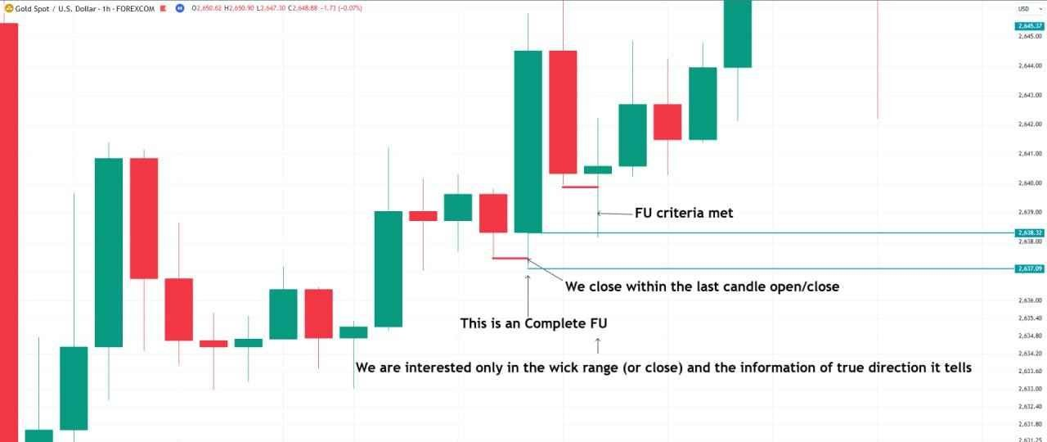
FU kriteriyasi bajarilgan
Biz oxirgi shamning ochilishi/yopilishi oralig‘ida yopamiz.
Bu to‘liq FU hisoblanadi Biz faqatgina soya (yoki yopilish) oralig‘idagi harakatlarga va u ko‘rsatgan haqiqiy yo‘nalish ma'lumotlariga qiziqamiz.

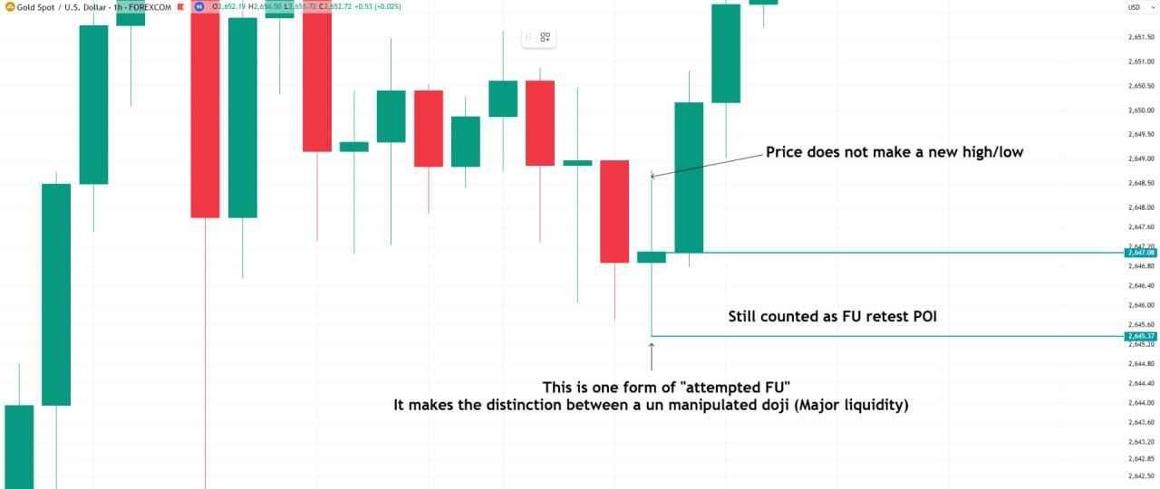

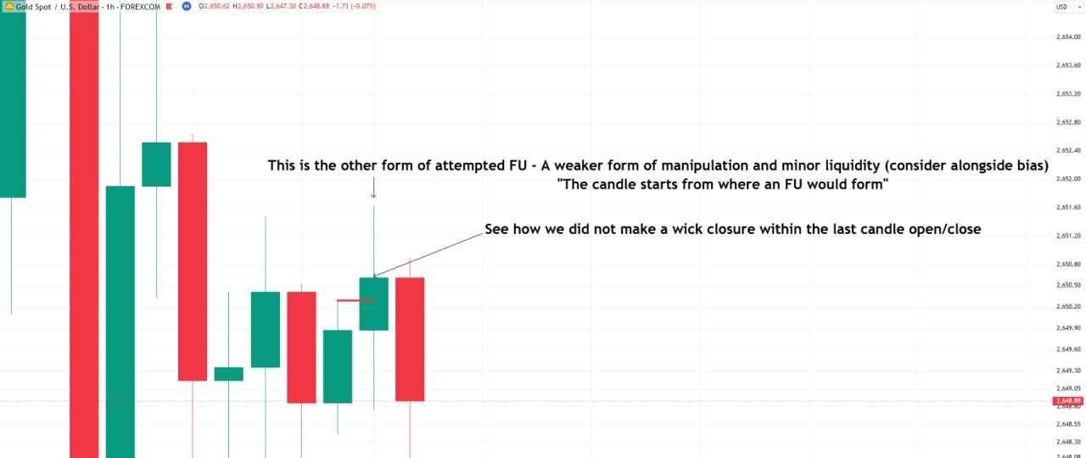

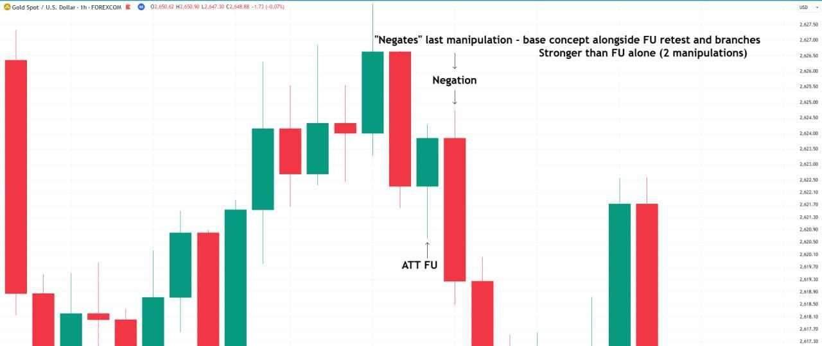

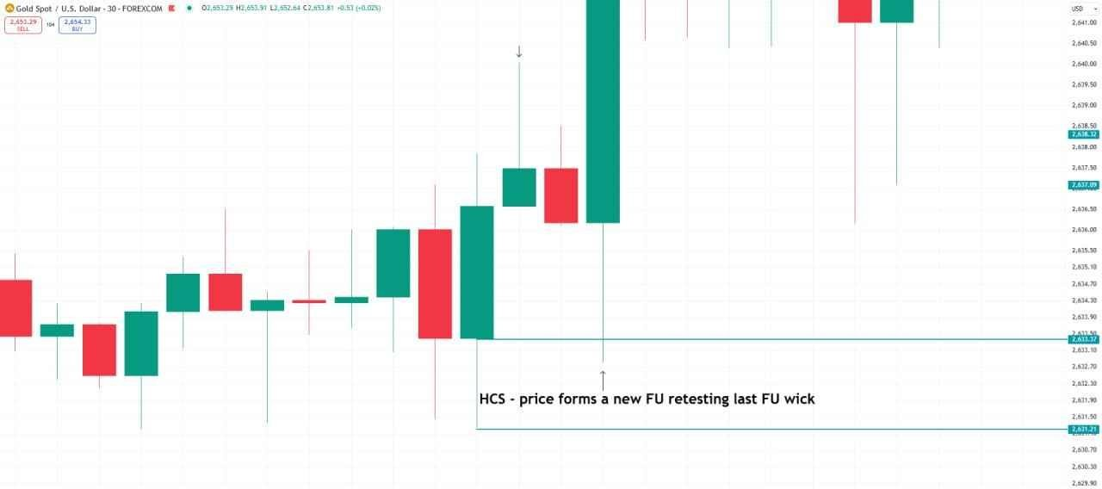
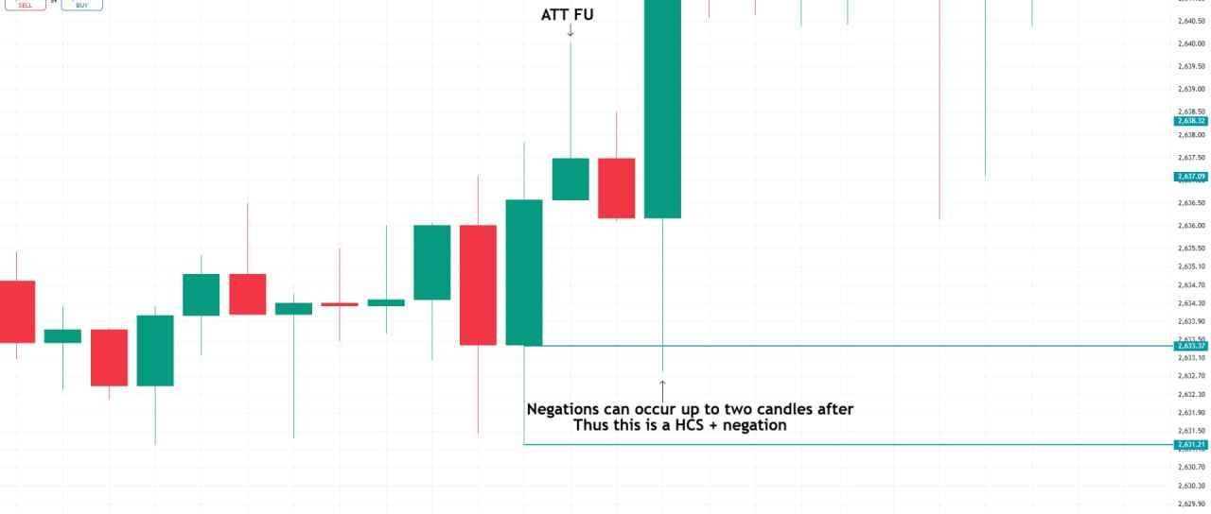

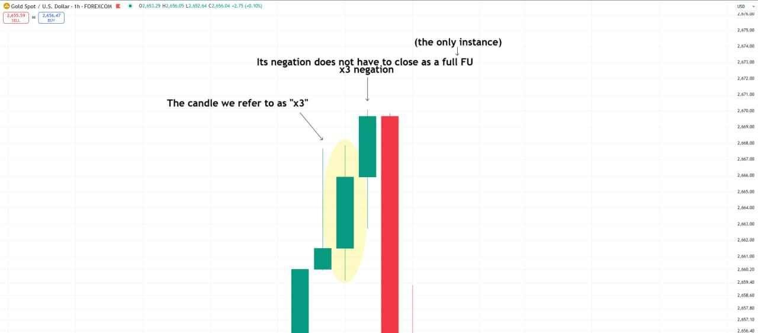

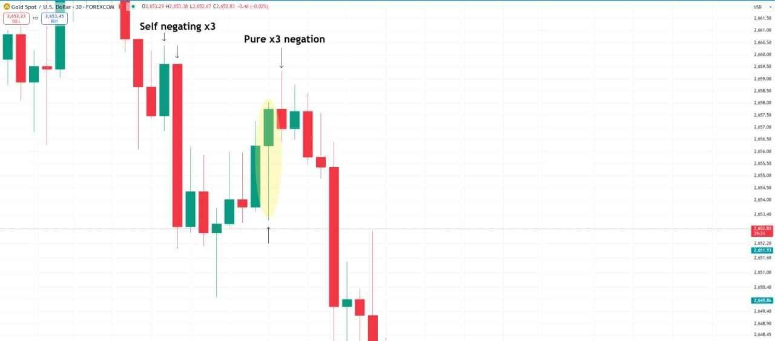
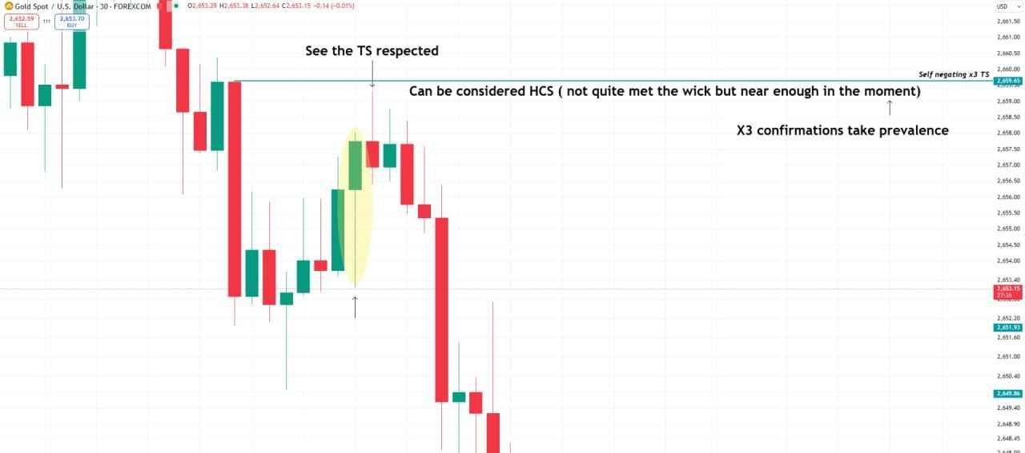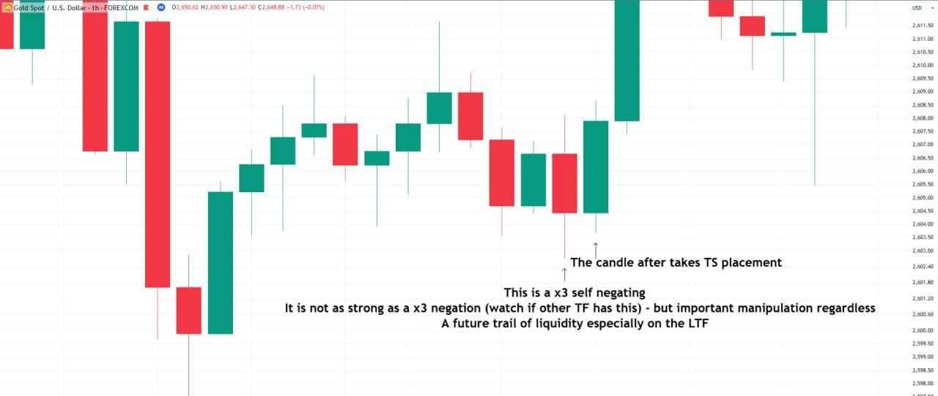
"Close" va "close" so‘zlari homograflarga misol bo‘lib, bu so‘zlar bir xil yozilgan, ammo turli xil ma’nolarga va talaffuzlarga ega. "Homograf" so‘zi yunoncha "homos" (bir xil) va "graph" (yozish) so‘zlaridan kelib chiqqan.

